НАЦІОНАЛЬНИЙ ТЕХНІЧНИЙ УНІВЕРСИТЕТ УКРАЇНИ
«КИЇВСЬКИЙ ПОЛІТЕХНІЧНИЙ ІНСТИТУТ імені ІГОРЯ СІКОРСЬКОГО»
(КПІ ім. Ігоря Сікорського )

ФАКУЛЬТЕТ БІОМЕДИЧНОЇ ІНЖЕНЕРІЇ
кафедра БІОМЕДИЧНОЇ КІБЕРНЕТИКИ

«До захисту допущено»
В.о. завідувач кафедри біомедичної кібернетики (БМК)
___________ Світлана АЛХІМОВА
“___” червня 2024р.

Дипломна робота
на здобуття ступеня бакалавра
за освітньо-професійною програмою
«Комп’ютерні технології в біології та медицині»
спеціальності 122 «Комп’ютерні науки»
на тему: | Мобільний застосунок для моніторингу ментального здоров'я
Виконала: студентка ІV курсу, групи _БС-01_
ВАНДИШ КАТЕРИНА МИКОЛАЇВНА |  |  |  | 
^{(прізвище, ім’я, по батькові)} |  |  |  | ^{(підпис)}
Керівник: |  | доцент каф. БМК, к.т.н.,
ГОРОДЕЦЬКА ОЛЕНА КОСТЯНТИНІВНА
(посада, науковий ступінь, вчене звання, прізвище, ім’я, по батькові) |  |  |  | ^{(підпис)}
Рецензент: | доцент каф. біомедичної інженерії, доцент, к.т.н.
Білошицька Оксана Костянтинівна
(посада, науковий ступінь, вчене звання, прізвище, ім’я, по батькові) |  |  |  | ^{(підпис)}

Засвідчую, що у цій дипломній роботі немає запозичень з праць інших авторів без відповідних посилань.

Студентка___
^{(підпис)}

Київ – 2024 року

Національний технічний університет України
«Київський політехнічний інститут імені Ігоря Сікорського»

Факультет |  |  | БІОМЕДИЧНОЇ ІНЖЕНЕРІЇ
^{(повна назва)}
Кафедра | БІОМЕДИЧНОЇ КІБЕРНЕТИКИ
^{(повна назва)}
Рівень вищої освіти – перший (бакалаврський)
спеціальність |  | 122 Комп’ютерні науки
освітньо-професійна програма |  |  |  | Комп’ютерні технології в біології та медицині
^{(код і назва)}

ЗАТВЕРДЖУЮ
В.о. завідувача кафедри БМК

_________Світлана АЛХІМОВА
(підпис) (Ім’я ПРІЗВИЩЕ)
«_24 »__травня__2024 р.

ЗАВДАННЯ
на дипломну роботу студентці

ВАНДИШ КАТЕРИНИ МИКОЛАЇВНИ
^{(прізвище, ім’я, по батькові)}
1. Тема роботи |  | Мобільний застосунок для моніторингу
ментального здоров’я
Керівник ДР
ГОРОДЕЦЬКА ОЛЕНА КОСТЯНТИНІВНА, к.т.н.
 | (прізвище, ім’я, по батькові, науковий ступінь, вчене звання)
затверджені засіданням кафедри БМК від «29»_ травня 2024 р. №_2165_
- Термін подання студентом роботи |  |  | 06-08 червня 2024 року
- Вихідні дані до роботи: Рекомендації до покращення ментального здоров’я, результати моніторингу стану ментального здоровʼя
- Зміст роботи: проаналізувати літературу пов’язану з моніторингом ментального здоров’я, проаналізувати існуючі мобільні додатки з моніторингом ментального здоров’я, обрати засоби реалізації додатку, реалізувати мобільний додаток для моніторингу ментального здоров’я
- Перелік ілюстративного матеріалу (із зазначенням плакатів, презентацій тощо) 13 слайдів (презентація захисту дипломної роботи)
- Орієнтовний перелік публікацій / замовлення тощо не передбачено.
6. Консультанти розділів роботи

Розділ | Прізвище, ініціали та посада консультанта | Підпис, дата завдання
Розділ | Прізвище, ініціали та посада консультанта | видав | прийняв
Дипломної роботи
8. Дата видачі завдання 24 травня 2023 року

Календарний план

№ з/п | Назва етапів виконання  дипломної роботи | Термін виконання  етапів роб оти | Примітка
1 | Отримати завдання за темою ДР на практику | До 15.02.2024р.
2 | Переддипломна практика | За графіком
3 | Виконання розділів ДР (Вступ, аналітичний огляд літературних джерел, теоретична частина, додаткові розділи) | До кінця практики
4 | Виконання розділів ДР (практична частина, загальні висновки, список джерел) | Не пізніше 25.05.2024р.
5 | Перевірка ДР керівником та допуск її на перевірку нормоконтролером та на плагіат | Не пізніше 27.05.2024р.
6 | Подання в електронному вигляді ДР та анотації до неї на перевірку нормоконтролера та плагіат (UNICHECK). | Не пізніше 28.05.2024р.
7 | Надання пакету електронних документів на засідання кафедри | Не пізніше 05.06.2024р.
8 | Отримати допуск до захисту ДР в ЕК | Згідно засіданню кафедри
9 | Подання ДР рецензенту. Отримання рецензії. | Не пізніше 14.06.2024р.
10 | Подання пакету документів в паперовому вигляді по ДР та супровідних до неї документів на захист в ЕК | Не пізніше 14.06.2024р.
11 | Захист ДР в ЕК | 17.06.2024р.-22.06.2024р.

Студент |  |  |  |  |  |  | Катерина ВАНДИШ
 |  | ^{(підпис)} |  |  |  |  | ^{(ім’я ПРІЗВИЩЕ)}
Керівник ДР |  |  |  |  |  |  | Олена ГОРОДЕЦЬКА
 |  |  | ^{(підпис)} |  |  | ^{(ім’я ПРІЗВИЩЕ)}

Нормоконтролер |  |  |  |  |  | Галина КОРНІЄНКО
 |  | ^{(підпис)} |  |  | ^{(ім’я ПРІЗВИЩЕ)}

АНОТАЦІЯ

Дипломна робота за темою «Мобільний додаток для моніторингу ментального здоров'я» виконана студентом кафедри біомедичної кібернетики ФБМІ Вандиш Катериною Миколаївною зі спеціальності 122 «Комп’ютерні науки» за освітньо-професійною програмою «Комп’ютерні технології в біології та медицині» та складається зі: вступу; 3 розділи (огляд мобільних додатків для контролю та покращення ментального здоров’я, дослідження в сфері ментального здоров’я, психології і терапії, розробка мобільного додатку для моніторингу ментального здоров’я), висновків до кожного з цих розділів; загальних висновків; списку використаних джерел, який налічує 43 джерела. Загальний обсяг роботи 66 сторінки.
Мета і завдання роботи.
Мета даної роботи полягала у тому, щоб створити мобільний додаток для моніторингу загального ментального здоров'я, який з'єднується з носимими пристроями та використовує технології для відстеження певних фізіологічних показників та відповідно який призводить до зниження стресу, покращення ментального здоров'я. Цей додаток буде створено на різноманітних принципах та спеціальних підходах, які будуть ретельно досліджені в рамках роботи. Основним завданням є створення ефективного інструменту для підтримки психічного здоров'я та покращення емоційного стану людей, які мають із цим чималі проблеми.
На основі даної теми, було сформульовано наступні задачі:
1. Провести детальний аналіз схожих мобільних додатків, визначити їхні сильні та слабкі сторони.
2. Створити прототип даного мобільного додатку та безпосередньо дизайн додатку
3. Програмно реалізувати мобільний додаток
4. Зібрати та проаналізувати певні дані, щодо контролю та покращення ментального здоров’я
5. Зробити чіткі висновки про корисність додатку
Використані методи.
- Збір та аналіз користувацьких даних. Інтеграція з зовнішніми пристроями, такими як: смарт-годинник, пульсоксиметр, задля того, щоб відстежувати конкретні показники, такі як пульс, рівень стресу і тд.
- Психологічні методики. Психологічні тести та опитування для конкретної оцінки рівня депресії, тривожності. Методика підвищення самооцінки
- Терапевтичні підходи. Принципи музикотерапії, релаксації, медитації та управління стресом.
Отримані результати.
Отже, в результаті даної роботи, було створено мобільний додаток для моніторингу ментального здоров'я, що має на меті відповідно здійснювати певне спостереження за користувачем, покращення його ментального стану, за допомогою різноманітних видів діяльності, щодо прикладу слухання музики, виконання різних вправ на зниження стресу, читання та дослідження різних книг відповідно до різних станів людини та багато чого іншого.
Робота була виконана в рамках участі у міжнародному конкурсі Google Solution Challenge 2022, де вона зайняла 1 місце: [https://developers.google.com/community/gdsc-solution-challenge/winners].
Публікації. Не планувалось.
Ключові слова. Мобільний додаток, стрес, тривожність, терапія, відпочинок, моніторинг, Flutter, Dart, БД, користувачі, ментальне здоров’я
Бібліографічний опис ДР
Вандиш К.М. Мобільний додаток для моніторингу ментального здоров'я : дипломна роб. Бакалавра : 122 Комп’ютерні науки / Вандиш Катерина Миколаївна. – Київ, 2024. – 82 с.
ABSTRACT

Diploma work on the topic “mobile application for monitoring mental health” was performed by a student of the department of biomedical cybernetics FBME Vandysh Kateryna Mykolaivna, specialty 122 “Computer Science” under the educational and professional program “Computer Technologies in Biology and Medicine” and consists of: introduction; 3 chapters (review of mobile applications for monitoring and improving mental health, research in the field of mental health, psychology and therapy, development of a mobile application for monitoring mental health), conclusions to each of these chapters; general conclusions; list of references, which includes 43 sources. The total volume of the work is 66 pages.
Purpose and objectives of the work.
The purpose of this work was to create a mobile application for monitoring general mental health that connects to wearable devices and uses technology to track certain physiological indicators and, accordingly, leads to a reduction in stress and improvement of mental health. This application will be created on a variety of principles and special approaches that will be thoroughly investigated as part of the work. The main task is to create an effective tool to support mental health and improve the emotional state of people who have significant problems with it.
Based on this topic, the following tasks were formulated:
1. Conduct a detailed analysis of similar mobile applications, identify their strengths and weaknesses.
2. To create a prototype of the mobile application and design the application itself.
3. Programmatically implement the mobile application
4. Collect and analyze certain data to monitor and improve mental health
5. Draw clear conclusions about the usefulness of the application
This work is of an educational nature.
Methods used.
- collection and analysis of user data. Integration with external devices, such as smartwatches, pulse oximeters, in order to track specific indicators, such as heart rate, stress level, etc.
- psychological techniques. Psychological tests and surveys to specifically assess the level of depression and anxiety. Methods of improving self-esteem.
- therapeutic approaches. Principles of music therapy, relaxation, meditation and stress management.
Results
This work on monitoring and improving mental health can have practical application in the medical field. This application is directly related to cardiology, because the implemented application aims to track and analyze the heart rate (pulse) and, based on this data, transmit it directly to the doctor.
The work was performed as part of the participation in the Google Solution Challenge 2022 international competition, where it took 1st place: [https://developers.google.com/community/gdsc-solution-challenge/winners].
Publications. None were planned.
Keywords. Mobile application, stress, anxiety, therapy, rest, monitoring, flutter, dart, database, users, mental health

ЗМІСТ

ПЕРЕЛІК СКОРОЧЕНЬ, УМОВНИХ ПОЗНАЧЕНЬ, ТЕРМІНІВ 10
ВСТУП 11
РОЗДІЛ 1 ОГЛЯД МОБІЛЬНИХ ДОДАТКІВ ДЛЯ КОНТРОЛЮ ТА ПОКРАЩЕННЯ МЕНТАЛЬНОГО ЗДОРОВ’Я 14
1.1. Огляд літературних джерел 14
1.2. Аналіз мобільних додатків про контроль та покращення ментального здоров’я 15
1.2.1. Better Me 15
1.2.2. My Possible Self 17
1.2.3. VOS - План психічного здоров’я. 18
1.2.4 UpLife - психологічне здоров’я 19
1.3. Переваги та недоліки у використанні мобільних додатків для контролю та покращення ментального здоров’я. 21
Висновок з розділу 1 22
РОЗДІЛ 2 ДОСЛІДЖЕННЯ В СФЕРІ МЕНТАЛЬНОГО ЗДОРОВ’Я, ПСИХОЛОГІЇ І ТЕРАПІЇ 23
2.1. Дослідження в сфері ментального здоров’я, психології і терапії 23
2.1.1. Чинники, що впливають на ментальне здоров’я 23
2.1.2. Проблема ментального та психологічного стану в сучасних умовах 23
2.2. Вплив стресу на психічне здоров'я 28
2.3. Дослідження пульсу у різних вікових категоріях 29
2.4. Дослідження стану депресії у людини 31
Висновок з розділу 2 32
РОЗДІЛ 3 РОЗРОБКА МОБІЛЬНОГО ДОДАТКУ ДЛЯ МОНІТОРИНГУ МЕНТАЛЬНОГО ЗДОРОВ’Я 33
3.1. Проектування мобільного додатку 33
3.2. Розробка дизайну мобільного додатку 37
3.3. Засоби розробки мобільного додатку 42
3.4. Використання мобільного додатку 54
3.5. Записи в базі даних 73
3.6. Захист інформації 76
3.7. Розрахунок економічного ефекту за темою дипломної роботи 77
Висновок до розділу 3 79
ЗАГАЛЬНІ ВИСНОВКИ 80
Результати роботи 80
Обговорення результатів роботи 81
Висновки 81
СПИСОК ВИКОРИСТАНИХ ДЖЕРЕЛ 82

ПЕРЕЛІК СКОРОЧЕНЬ, УМОВНИХ ПОЗНАЧЕНЬ, ТЕРМІНІВ

БД - База даних
ЧСС - Частота Серцевих Скорочень
ФВА - функціонально-вартісний аналіз
ПП – програмний продукт

ВСТУП

У сучасному світі ми все частіше стикаємось з такими проблемами які пов’язані з психічним здоров’ям, що зазвичай трапляється через дуже часті стреси, перенавантаження, через ситуації в країні та багато іншого. Також, варто взяти до уваги, що доступ до професійної психологічної допомоги є достатньо обмеженим, саме через нестачу високопрофесійних фахівців та досить таки високу вартість послуг таких фахівців. Дуже важливим для таких проблем є різного типу інструменти самодопомоги та моніторингу емоційного стану. А саме мобільні додатки можуть стати реально кращим рішенням для суспільства, яке потребує підтримки у сфері ментального здоров’я. Створений додаток має на меті комплексний підхід до вирішення проблем з ментальним здоров’ям його покращенням, відповідно поєднуючи різні методики, щодо прикладу вправи на зняття стресу, прослуховування музики, читання різник книг щодо таких проблем.
Актуальність теми дипломної роботи на практику пов’язані із задачею моніторингу всього ментального здоров’я. Дана тема є безумовно актуальна, так як у сучасному світі, багато людей страждають на психічні розлади, нестабільність нервової системи, часті стреси, нервові зриви і тд. Всі ці фактори, можуть негативно вплинути на людину та загалом на її внутрішній стан. Тому вирішення цих проблем для кожної людини, є дуже важливим процесом, який не можна ігнорувати.
Створення програмного застосунку може допомогти користувачам виявити проблеми в ментальному здоров’ї, позбавитись від поганого самопочуття в плані ментального здоров’я. Та відповідно покращити його, за допомогою різноманітного виду діяльності, наприклад, прослуховування заспокійливої музики, для покращення сну, для зниження стресу і тд, зробивши декілька цікавих вправ на дихання. Можна також досліджувати ментальні проблеми, за допомогою книг, які націлені на те, щоб досліджувати стрес, його прояви, тривожність, та як їх можна подолати і тд. Дуже корисним також є проходження курсу по підвищенні самооцінки користувача, адже у сьогоднішньому світі, багато людей страждає саме на занижену самооцінку. Не менш цікавим та важливим у дослідженні ментальних проблем є проходження тестування на рівень депресії користувача.
Мета і завдання роботи
Метою даної роботи є дослідження проблем більшості людей, які страждають від стресу, депресії та інших розладів психічного здоров'я, та відповідно створення мобільного додатку, який би позитивно впливав на ментальне самопочуття користувачів. Цей додаток буде створено на різноманітних принципах та спеціальних підходах, які будуть ретельно досліджені в рамках роботи. Основним завданням є створення ефективного інструменту для підтримки психічного здоров'я та покращення емоційного стану людей, які мають із цим чималі проблеми.
Об'єкт дослідження: мобільний додаток, який інтегрує корисні функції для покращення ментального здоров'я, підвищення рівня самооцінки, надання доступу до літератури з психології, депресії та терапії, а також можливості прослуховування різноманітної музики для покращення настрою та relax-терапії.
Предмет дослідження: вплив даного мобільного додатку на стан користувачів, а зокрема на рівень їхньої самооцінки, рівень стресу, а також на досягнення внутрішнього спокою та душевної рівноваги, що є вкрай важливим у сучасному світі.
На основі даної теми, було сформульовано наступні задачі:
- Провести детальний аналіз схожих мобільних додатків, визначити їхні сильні та слабкі сторони.
- Створити прототип даного мобільного додатку та безпосередньо дизайн додатку
- Програмно реалізувати мобільний додаток
- Зібрати та проаналізувати певні дані, щодо контролю та покращення ментального здоров’я
- Зробити чіткі висновки про корисність додатку

Використані методи.
- Збір та аналіз користувацьких даних. Інтеграція з зовнішніми пристроями, такими як: смарт-годинник, пульсоксиметр, задля того, щоб відстежувати конкретні показники, такі як пульс, рівень стресу і тд.
- Психологічні методики. Психологічні тести та опитування для конкретної оцінки рівня депресії, тривожності. Методика підвищення самооцінки
- Терапевтичні підходи. Принципи музикотерапії, релаксації, медитації та управління стресом.
Отримані результати та практичне їх застосування.
Отже, дана робота, що стосується контролю та покращення ментального здоров’я може мати практичне застосування в медичній сфері. Так, як даний додаток, має пряме відношення до кардіології, тому що, реалізований додаток має на меті відстеження та аналіз серцевого ритму (пульсу) та на основі цих даних передавати їх на пряму до лікаря.
Публікації. Не заплановано.
Структура роботи.
Дипломна робота за темою «Мобільний додаток для контролю та покращення ментального здоров’я» виконана студентом Вандиш Катериною Миколаївною зі спеціальності 122 «Комп’ютерні науки» за освітньо-професійною програмою «Комп’ютерні технології в біології та медицині», побудована за класичним типом та викладена на 66 сторінках машинописного тексту. Вона складається з: вступу; 3 розділи (огляд мобільних додатків для контролю та покращення ментального здоров’я, дослідження в сфері ментального здоров’я, психології і терапії, розробка мобільного додатку для моніторингу ментального здоров’я), висновків до кожного з цих розділів; загальних висновків; списку використаних джерел, який налічує 43 джерела. В роботі представлено 66 рисунків.

РОЗДІЛ 1
ОГЛЯД МОБІЛЬНИХ ДОДАТКІВ ДЛЯ КОНТРОЛЮ ТА ПОКРАЩЕННЯ МЕНТАЛЬНОГО ЗДОРОВ’Я

1.1. Огляд літературних джерел

Тема мобільних додатків у сфері покращення ментального здоров’я досліджується достатньо активно вченими та певними розробниками. Одним з найперших повних та змістовних досліджень у сфері мобільних додатків для ментального, психічного здоров’я являється робота Баккера та інших [1], в якій автори досліджували та аналізували більш ніж 600 мобільних додатків. Також, було виявлено, що переважна більшість таких додатків пропонує лише найбазовіший функціонал, і при тому, що ефективність таких продуктів не доведена.
У статті Тейчер та інших розглядається можливість моніторингу даних з носимих пристроїв, щодо прикладу : смарт-годинники, фітнес-трекери і тд. Задля спостереження всього людського організму, зокрема, стан серцево-судинної системи, відображення сну. Варто зазначити, що дослідники зрозуміли, що саме показники активності, ЧСС та сну можуть мати дуже важливе значення для виявлення таких станів, як депресія, тривожні розлади. Але також, потрібно ретельно перевіряти точність таких пристроїв, адже саме через неточність даних, можна зробити хибні висновки щодо стану людини [2].
Можна також розглянути питання щодо мотивації та утримання користувачів у такого типу мобільних додатках, також є дуже важливим викликом. Як зазначає Бейкер у своєму дослідженні: “Незважаючи на великий інтерес до мобільних додатків для психічного здоров’я рівень відмовом від них залишається достатньо високим, особливо після спроби використання початкового періоду” [3]. Задля подолання таких проблем, автори пропонують різноманітні стратегії, як персоналізація контенту в додатку, регулярні та цікаві нагадування та соціальна взаємодія.
Якщо аналізувати дану тему з іншого боку, то можна виділити те, що деякі вчені саме застерігають користувачів у надмірній залежності від таких додатків у сфері ментального здоров’я. Адже, “Мобільні додатки не повинні замінювати традиційні методи лікування, навіть такі як індивідуальне спілкування та консультації, медикаментозне лікування певних проблем, а скоріш просто як доповнення”, - стверджує Ларсен [4].
Також, задля написання дипломної роботи про контроль та покращення ментального здоров'я буде корисні такі матеріали, як:
- Bakker, D., Kazantzis, N., Rickwood, D., & Rickard, N. (2016). Програми для психічного здоров’я для смартфонів: огляд і рекомендації щодо майбутніх розробок на основі фактичних даних. Психічне здоров'я JMIR, 3(1), e7 [1].
- Teichert, M., Shehu, I., & von Bastian, C. C. (2020). Можливість когнітивного навчання в сучасному цифровому світі [2].
- Bakker, D., Kazantzis, N., Rickwood, D., & Rickard, N. (2018). Дослідження залученості до втручання в психічне здоров’я для метафізичного дистресу за допомогою мобільних телефонів. Журнал медичних Інтернет-досліджень [3].

1.2. Аналіз мобільних додатків про контроль та покращення ментального здоров’я

Насамперед, щоб створити свій власний повнофункціональний мобільний додаток, потрібно достатньо гарно та широко проаналізувати різні мобільні додатки, які вже створені, та знайти певні недоліки чи навпаки, щось для себе цікаве. Для цього було проаналізовано багато різних мобільних додатків, які пов’язані з темою ментального здоров’я, підтримки його, та покращення.

1.2.1. Better Me
Отже, хотілось би спершу взяти до уваги мобільний додаток Better Me. Mental Health, та його логотип зображений на рис. 1.1.

Рисунок 1.1 – Логотип Better Me [5]

Це дуже цікавий додаток, як видно з рис. 1.2, з великою кількістю корисних функцій, щодо прикладу: даний додаток містить розробку індивідуального плану, щодо покращення ментального стану, що достатньо цікаво, також функцію з покращення дихання, свого роду заспокоєння від стресу і тд.
Також, можна виокремити такий цікавий момент, що у даному додатку можна слухати музику для того, щоб заснути. Це надзвичайно важлива та корисна практика, адже наразі дуже часто зустрічається момент, коли люди не можуть заснути, через погані думки, через те що коїться в світі, зокрема у нашій державі, і така функція, дає змогу слухати різні мелодії, музику, для заспокоєння та розслаблення тіла, що і призводить до того, що людина може швидко заснути.

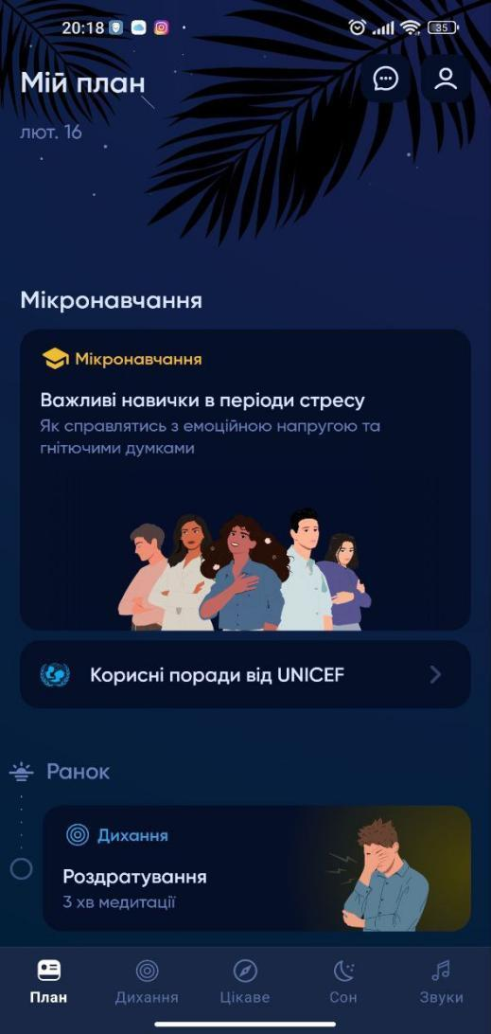
Рисунок 1.2 – Вигляд додатку Better Me [5]

Але, також можна вказати декілька недостатніх моментів, а саме, у додатку маються лише окремі мелодії, що не доцільно зі сторони користувача, адже кожен користувач - індивідуальний, та смаки також різні, тому саме ця функція має певний недолік.

1.2.2. My Possible Self
Ще одним додатком для аналізу може стати такий мобільний додаток, як My Possible Self та логотип додатку зображено на рис. 1.3.


Рисунок 1.3 – Логотип додатку [6]

Про даний додаток також можна багато що сказати. Щодо прикладу, він має дуже дружній дизайн, цікаву анімацію. Також, що приємно здивувало, цікава реалізація календаря настрою, що зображено на рис. 1.4 , потрібно лише додати свої емоції за день, і в календарі одразу відобразиться настрій цього дня. Така функція є досить цікавою та корисною, адже навіть особисто іноді цікаво, який був настрій протягом якогось період, наприклад протягом місяця, чи протягом тижня.
Але, також під час користування додатком, можна помітити, що весь час контент завантажується дуже повільно, через надмірний час анімації, таким чином, для користувача це не зручно, і викликає певні негативні емоції. Також, можна додати, що додаток, має дуже малу кількість корисного значення. Дослідивши більш детально роботу даного мобільного додатку, також можна помітити, що у календарі настрою можна додавати настрій про майбутні дні.

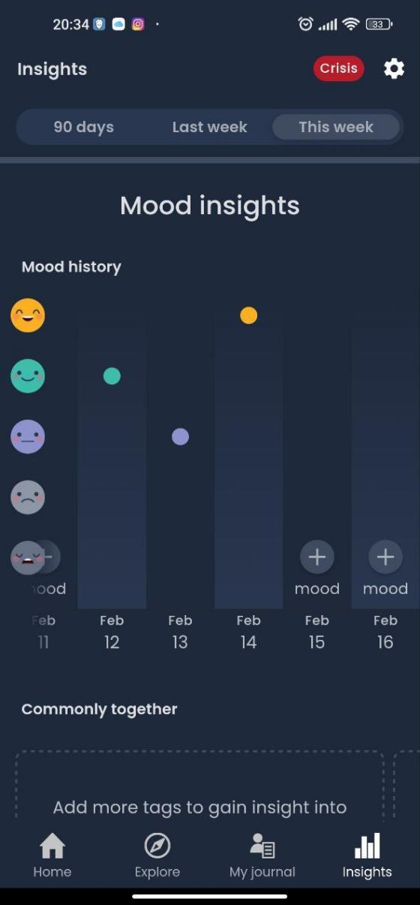
Рисунок 1.4 – Вигляд мобільного додатку [6]

1.2.3. VOS - План психічного здоров’я.
Наступним додатком для повного аналізу виявився VOS - План психічного здоров’я, логотип даного додатку продемонстровано на рис. 1.5.


Рисунок 1.5 – Логотип додатку VOS [7]

Отже, як на мій погляд, чудовий додаток, він містить в собі цікавий підхід до вирішення питань щодо психічного здоров’я. У додатку міститися багато цікавих та в першу чергу корисних функцій, наприклад: трекер настрою, щоденні запитання, налаштування правильного дихання, певні мотивуючі цитати відомих людей, різного роду челенджі, аби підняти собі настрій , також що дуже цікаво, реалізована медитація, адже багато людей не вміють медитувати, що можна побачити з рис. 1.6. І скоріш за все, було б цікаво спробувати таку річ, як медитація.

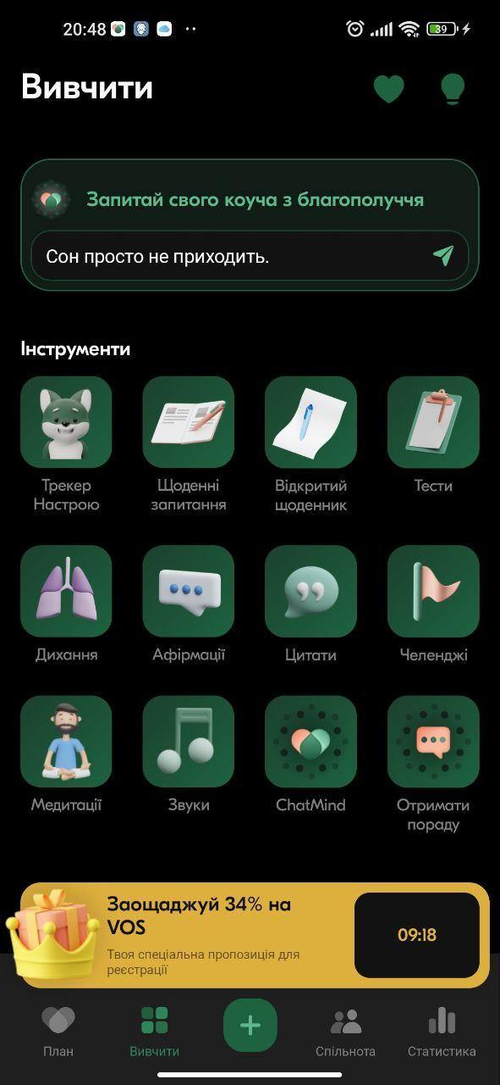
Рисунок 1.6 – Вигляд мобільного додатку VOS [7]

Щодо негативних сторін, можна виокремити такі фактори, що при завантаженні додатку та його відкритті, потрібно витратити близько 10 хвилин, аби побачити весь функціонал додатку. Також, варто зазначити, що реклама є дуже нав’язливою та з’являється досить часто, що є дуже незручним під час користування таким додатком.

1.2.4 UpLife - психологічне здоров’я
Наступним кроком, у аналізі мобільних додатків став саме UpLife. Логотип цього додатку зображено на рис.1.7.


Рисунок 1.7 – Логотип мобільного додатку UpLife [8]

Даний додаток за своєю концепцією дуже цікавий, та має надзвичайно корисні функції, це можна побачити з рис. 1.8. Перше, що вразило, при реєстрації, користувача запитують його цілі, наприклад, зменшення занепокоєння, самореалізація, мотивація та енергія, емоційне відновлення і тд. Також, по завершенню реєстрація індивідуально налаштовується та складається особистий план.

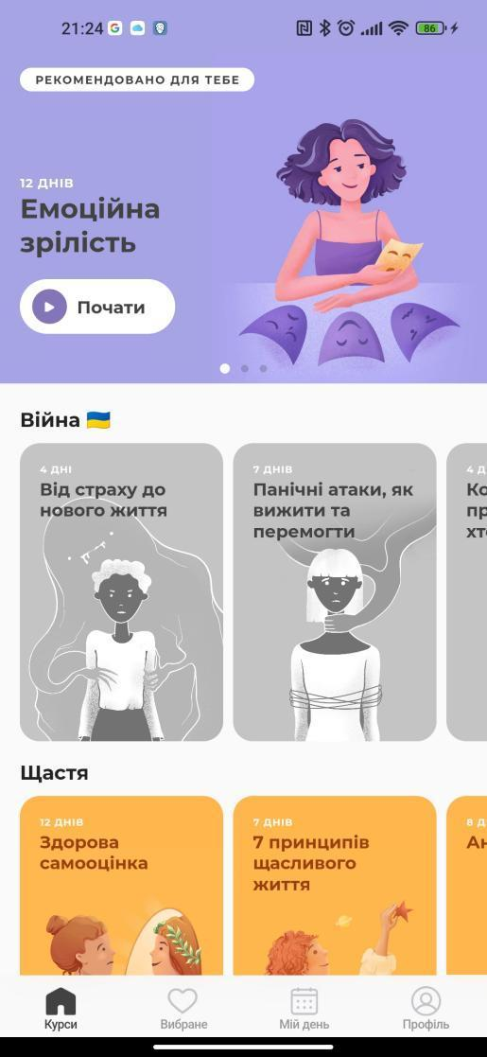
Рисунок 1.8 – Вигляд додатку [8]

З негативних сторін, можна виокремити те, що головна сторінка цього додатку, зроблена не достатньо досконало, з точки зору функціоналу. Спершу, нічого не зрозуміло, що де і як. Також, варто зазначити, що більшість курсів не доступні ще, тобто вони в стані реалізації.

1.3. Переваги та недоліки у використанні мобільних додатків для контролю та покращення ментального здоров’я.

Отже, в загальному використання мобільних додатків для контролю та покращення ментального здоров’я є дуже корисною та зазвичай цікавою справою, адже можна і контролювати своє здоров’я, і вести щоденник здоров’я, і мати розвантажуючу дію, наприклад розвантажити думки, ментально відпочити від буденних справ.
Також можна виокремити переваги у використанні подібних додатків:
- Зручність. Саме завдяки смартфонам, суспільство може отримувати певні інструменти для покращення ментального здоров’я, неважливо у який час і де. Це особливо корисно для тих, хто живе у віддалених регіонах, або ж має обмежений доступ до звичайних послуг.
- Конфіденційність. Переважна більшість додатків мають досить гарну безпеку облікових записів, особистих даних і тому подібне. Відповідно, що дозволяє відкрито та чесно розкривати свої емоції та проблеми.
Проаналізувавши достатньо мобільних додатків у даній тематиці, можна також виділити кілька недоліків у використанні:
- Відсутність індивідуального контакту з лікарем. Насамперед, це недолік, який є у всіх додатках, адже нема прямої комунікації через додаток з лікарем. Що було б дуже корисно для багатьох користувачів. Адже через комунікацію з лікарем, можна більш ефективно побороти ті чи інші проблеми.
- Безпека даних. Більшість додатків мають реальні ризики витоку даних користувачів або порушень конфіденційності даних.

Висновок з розділу 1

У даному розділі було розглянуто та проаналізовано різні джерела задля того, аби розуміти достатньо тему роботи, яка пов’язана з контролем ментального здоров’ям та його покращення. Достатньо мобільних додатків не є дуже ефективними відносно спілкування та консультування з лікарем.
Також було розглянуто та проаналізовано різні мобільні додатки, що безпосередньо стосуються теми про контроль та покращення ментального здоров’я. Було виокремлено щодо кожного додатку їхні слабкі та сильні сторони.

РОЗДІЛ 2
ДОСЛІДЖЕННЯ В СФЕРІ МЕНТАЛЬНОГО ЗДОРОВ’Я, ПСИХОЛОГІЇ І ТЕРАПІЇ

2.1. Дослідження в сфері ментального здоров’я, психології і терапії

Ментальне здоров’я - це такий стан, коли щастя та всі блага людини можуть протистояти життєвим стресам, та відповідно працювати та приносити свої цінності у суспільство [9].
Ментальне здоров’я впливає на досить багато життєвих проблем, викликів, адже воно на 100% впливає на продуктивність роботи, настрій, поведінку і тд.
Через те, що у будь-якої людини можуть бути проблеми з ментальним чи психологічним здоров’ям, у неї також можуть з’явитись і інші погані симптоми, щодо прикладу, дезорієнтованість, злість, скачки настрою і відповідно це призводить до так званого вигорання.

2.1.1. Чинники, що впливають на ментальне здоров’я
Отже, можна навести декілька основних чинників, що можуть безумовно впливати на ментальний стан здоров’я, а саме, всі види благополуччя:
Насамперед, це емоційне благополуччя. Від нього залежить велика частина ментального здоров’я. Найголовніше, це пов’язане з керуванням власними емоціями.
Далі, це може бути психологічне благополуччя. Цей вид займає дуже великий відсоток ментального стану. Адже від нього залежить внутрішній стан людини.

2.1.2. Проблема ментального та психологічного стану в сучасних умовах
На сьогоднішній день, дуже важливо підтримувати своє ментальне здоров’я, хоча багато людей, просто не звертають на це увагу, адже саме від нього, залежить багато складових нашого життя та загального здоров’я. Особливо, це стало відчутним, коли все суспільство сколихнула така небезпечна хвороба, як COVID-19. У той період, було обмеження щодо перебування в приміщеннях, де людно, всі офісні працівники перейшли на віддалений формат і тд, і відповідно, це спричинило багато проблем з ментальним здоров’ям. Щодо прикладу, коли тривалий час суспільство не виходило на живий контакт один з одним, почали розвиватись такі симптоми як часті стреси, соціофобія і тд, саме через довге перебування без кола спілкування. І тому, ще тоді варто було подбати про свій психологічний, ментальний стан.
А ось, на сьогоднішній день, українське суспільство сколихнула страшна трагедія - війна. І саме вона, зараз спричинила дуже багато жахливих моментів, коли люди просто звикли, до великого стресу. Особливо наші військові, котрі пройшли страшну війну, потребують допомоги саме в психологічному, ментальному здоров’ї, певному відпочинку, розвантаженні. Тому дана тема, є надзвичайно актуальною у сьогоднішній час.
Спершу, хочеться навести графіки рис. 2.1 – рис. 2.2, тобто результати соціологічного опитування від Gradus Reserch Company, щодо особливостей ментального здоров’я під час повномасштабної війни, від Олени Зеленської [6]:

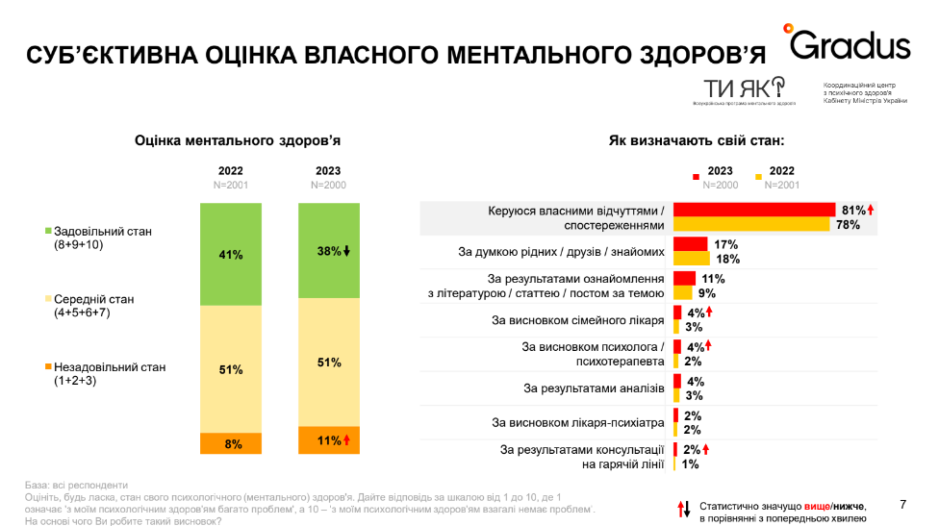
Рисунок 2.1 – Статистика опитування щодо особливостей ментального здоров’я під час повномасштабної війни [10]

Отже, з даного графіку видно, що досить багато людей, оцінюють своє ментальне здоров’я, як середнього стану. Про що це свідчить? Як на мою думку, це показує те, що досить велика кількість людей, ментально постраждали від дій агресора, і відповідно стан ментального здоров’я погіршується, а саме можуть бути присутні, певні переживання за рідних, близьких, наших воїнів, стреси та недоспані ночі через ракетні атаки на країну і багато чого іншого.
Другий графік, який зображено на рис. 2.2, показує, що більшість людей, не звертаються за допомогою до медичних спеціалістів, а лише керуються власними відчуттями - 81%, що на 3% більше ніж у 2022 році. З опитаних, лише 2% людей, звертались до лікарів за допомогою [10]. Що відповідно показує те,і що більшість людей нехтує власним ментальним здоров'ям, що і призводить в кінцевому результаті до порушень в сфері ментального здоров'я.

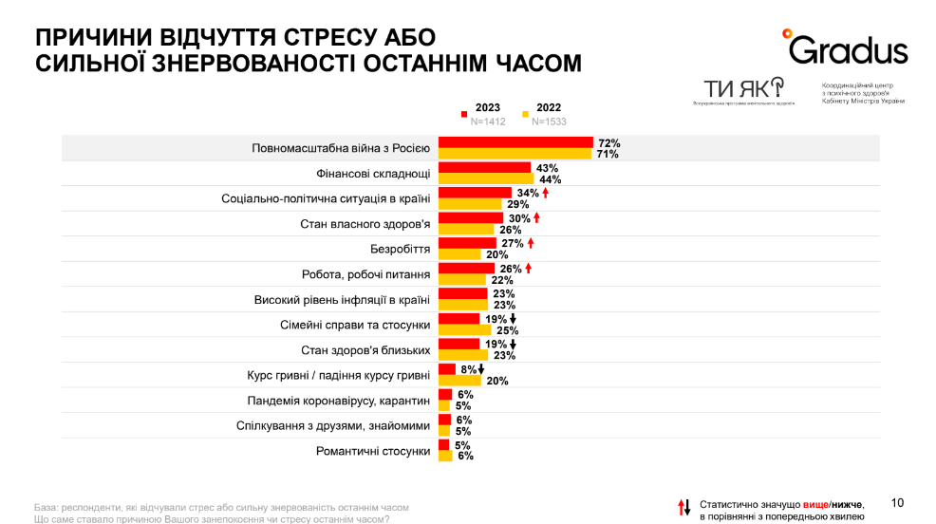
Рисунок 2.2 – Графік причин відчуття стресу [10]

Підсумовуючи результати цього дослідження, можна дійти висновку, що найбільше люди відчувають стрес або знервованість саме через повномасштабну війну з рф, на другому місці причина у фінансових складнощах, адже, рівень безробіття в країні не надто приємний, багато людей втратили свою роботу, через війну, а саме через влучання ракет у підприємства, заводи і тд. А саме, повністю або частково були пошкоджені приблизно 25% українських підприємств, що свідчить про те, що значно скоротились робочі місця на певних підприємствах. Тому відповідно люди не мають доходів, які вони мали раніше, і це за собою несе те, що у людей ментальних, психологічний стан стає набагато гірший, ніж був раніше.
Також, варто згадати про психологію, яка не менш важлива, щоб підтримувати свій стан.
Психологія - це така наука, яка дає зрозуміти наші думки, дослідити наші емоції, вчинки і тому подібне. У сучасному світі, психологічні наслідки є достатньо гострими і потребують багато уваги.
Війна спричинила багато розладів стресу, щодо прикладу, ПТСР- посттравматичний стресовий розлад, депресії і тд. Багато людей все більш часто стають заручниками емоційних змін, безсоння, деконцентрації уваги, все більше бачать уві сні кошмари. Все це дуже сильно та негативно впливає на світогляд людини, на її внутрішній стан.
Тому, в сучасних умовах, яких ми живемо, потрібно та важливою є психологічна реабілітація та підтримка і військових і цивільних людей. Головне вчасно звернутись до відповідних фахівців, щоб зменшити психологічні травми, що є вкрай необхідним. Але більшість людей, які страждають на будь-які психологічні проблеми, не звертаються до фахівців, і відповідно отримують ще більше проблем, які просто тримають в собі, що спричиняє ще більші психологічні травми і тд.
У стан війни, найбільш вразливими до стресу, психологічних проблем є діти. Станом на даний час, приблизно 1,5 мільйонів дітей гостро потребують психологічної та соціальної підтримки.
Тому відповідно психологи наголошують на тому, наскільки важлива невідкладна психологічна допомога всьому населенню України. Насамперед, потрібно робити великий акцент на гарячі лінії, центри психологічної реабілітації та готувати відповідних фахівців у цій сфері. Саме за таких умов, українці зможуть достатньо добре впоратись з негативним досвідом у війні та повністю або ж частково відновити своє психічне здоров’я.
“В МОЗ України підрахували, що понад 90% українців мають хоча б один із симптомів тривожних розладів, понад 50% – ризикують мати труднощі, пов’язані з психічним здоров’ям [12]. 40-50% наших громадян, за оцінками спеціалістів, потребуватимуть психологічної допомоги та психосоціальної підтримки різного ступеня інтенсивності “ [13].
Щоб подолати негативні психологічні наслідки, варто дослухатись до наступних практик:
- Фізична активність - спорт, сприяють виробленню спеціальних гормонів щастя, тому і відповідно може гарно та корисно відволікти від різних психологічних травм, проблем
- Практика медитації - такі вправи, як йога, дихальні вправи, релаксація і тд, повністю допоможуть зняти напругу, розслабитись, відволіктись від сторонніх проблем та негараздів, і також це дуже позитивно впливає на загальний стан організму людини.
- Підтримка близьких - спілкування з найближчими друзями, сім’єю допоможе психологічно реабілітуватись, та відповідно покращити настрій.
Одна з основних проблем – це зростання рівня тривожних розладів та депресії. За даними Всесвітньої організації охорони здоров'я, депресія є провідною причиною інвалідності у всьому світі, а близько 280 мільйонів людей страждають від депресивних розладів [14]. Тривожні розлади також є поширеними, особливо серед молоді та працюючих дорослих.
Стрімке поширення соціальних мереж і цифрових технологій також може мати негативний вплив на психологічний стан людей. Дослідження показують, що через довге використання соціальних мереж може призводити до заниженої самооцінки, підвищеної тривожності та депресії.
Ще однією проблемою є стигматизація, пов'язана з психічними розладами, і складність доступу до кваліфікованої психологічної допомоги. Багато людей соромляться звертатися по допомогу, бо бояться осуду або не розуміють саме психічне захворювання.
Вирішення проблем з ментальним здоров'ям вимагає комплексного підходу, який включає підвищення обізнаності суспільства, боротьбу зі стигмою, покращення доступу до психологічної допомоги та впровадження ефективних профілактичних заходів. Це завдання вимагає зусиль як на індивідуальному, так і на державному та міжнародному рівнях.

2.2. Вплив стресу на психічне здоров'я

Стрес - це такий стан людини, він переважно стосується фізичного та емоційного стану, який проявляється внаслідок дії якихось чинників, що мають тісний зв’язок до порушення звичайного життя людини. І відповідно, у відповідь на причину стресу організм має зміни, а саме найчастіше це психологічні чи фізіологічні.
Коли людина потрапляє до такого стану, як стрес, то їй зазвичай ментально важко зібратись з думками, важко вирішувати певні задачі.
Ми, наш розум і тіло, реагуємо на стресові фактори так само, як це робили стародавні люди. Під час стресу виділяються гормони, які змінюють роботу багатьох органів і систем (наприклад, прискорюється серцебиття, розширюються зіниці). Цей механізм пояснив Ганс Сельє у своїй теорії адаптаційних синдромів, які являють собою ряд захисних реакцій організму на стрес, які допомагають відновити порушений баланс [15].
Перші ознаки стресу:
- Емоційна нестійкість. Тобто, це значить те, що людина має різкі перепади настрою, дратівливість і тому подібне
- Безсоння. Часто люди, котрі мають явні ознаки стресу, мають і відповідне серйозне погіршення сну, мати неспокійний сон.
- Виснаження. Через те, що людина знаходиться у стресовому стані, вона має дуже помітні виснаження, які стосуються як і емоційного характеру, так і при фізичних навантаженнях. Часто людина може відчувати, що у неї є брак енергії.
- Поганий апетит. Стрес, може спричинити певні порушення в зміні апетиту, щодо прикладу неконтрольоване переїдання або ж навпаки, втрату апетиту.
- Важко концентруватись. Стресовий стан, призводить до такого стану, коли людині важко сконцентрувати свою увагу, і зазвичай людина від цього може ще більше нервувати.
- Вигорання. Це стан, коли людині зовсім не хочеться нічого робити, вона все більше і більше втрачає енергію та впевненість.
Стрес має настільки великий вплив на психологічний стан людини, що він може проявлятись у вигляді агресії, дратівливості, виснаження. Ось такий постійний стан людини, може призвести до інших, більш серйозних проблем, такі як депресія, тривога і т.д.[16]. Для того, щоб уникнути таких серйозних проблем, потрібно вчасно звернутись до відповідних фахівців у цій галузі.

2.3. Дослідження пульсу у різних вікових категоріях

Вимірювання частоти серцевих скорочень, тобто ЧСС є дуже важливим інструментом для діагностики різноманітних захворювань, оскільки дослідження ЧСС має на меті оцінювати стан серцево-судинної системи. Але, у різних вікових категоріях, значення ЧСС може варіюватись, наприклад:
У новонароджених дітей, при дослідженні ЧСС, виявили, що норма складає від 120 до 160 уд/хв. Так, як серце у новонародженої дитини працює надзвичайно інтенсивно.
У дітей від 1 до 10 років ЧСС визначають в діапазоні від 70 до 120 уд/хв.
У підлітків від 11 до 19 років, зазвичай нормальна ЧСС становить від 60 до 120 уд/хв. Саме у підлітковому віці, організм має достатньо великі гормональні зміни, що безумовно впливає на серцевий ритм
У віці від 20 до 60 років, за дослідженням нормальна ЧСС можна варіюватись від 60 до 80 уд/хв. Але, це не однозначний показник, тому що на людину можуть впливати різні фактори, зокрема такі як, стрес, вживання ліків, рівень фізичної активності і тд.
У людей похилого віку, які старше за 60 років, зазвичай ЧСС має достатньо низькі показники, наприклад, вона може становити від 60 до 100 уд/хв.
Якщо при дослідженні частоти серцевих скорочень, виявили певні відхилення від приблизної норми, у людей, які відповідають своїй певній віковій категорії, то це може вказувати на такі захворювання, як тахікардія або ж брадикардія.
Тахікардія - це такий стан, коли людина має прискорене серцебиття, при якому зазвичай, ЧСС перевищує 100 уд/хв у стані спокою. Така хвороба може виникати тоді, коли людина переживає певний стрес, або часті та важкі фізичні навантаження, також може бути такий фактор, як гормональні порушення.
Брадикардія - це такий стан, коли людина навпаки, має уповільнене серцебиття, при якому ЧСС може становити <60 уд/хв. Даний стан людини, може призвести до порушень роботи синусового вузла серця, гіпотиреоз (коли щитовидна залоза не виробляє достатньої кількості гормонів ), захворювання серця (зазвичай це аритмія).

2.4. Дослідження стану депресії у людини

Насамперед, дослідження щодо стану депресії є важливим аспектом у психологічному здоров’ї людини, адже неймовірно велика кількість людей є достатньо вразливими до такого стану, як депресія.
На мою думку, найголовніший інструмент для дослідження такого стану є спілкування з лікарем та проходження певних тестів, які можуть також допомогти у визначенні такого стану. Коли пацієнт має живу розмову з лікарем, то відповідно набагато легше виявити певні симптоми, тяжкість їх та вплив на звичайне життя.
Для того, щоб уникнути стану депресії, варто мати здоровий спосіб життя, різноманітна музична терапія має гарний вплив на психо-емоційний стан людини, різноманітні фізичні вправи також сприяють гарному стану.
Отже, музика має таку властивість, позитивно впливати на емоційний стан та відповідно регулювати рівень стресу. Якщо поринути у сферу, як впливає музика на людину, то можна виявити, що саме музика активізує окремі ділянки мозку, які відповідають за емоції та сприяє вивільненню ендорфінів (гормону щастя)
Різноманітні фізичні вправи, також мають досить потужний та гарний вплив на лікування такого стану, як депресія. Тому що, саме під час тренувань, різноманітних фізичних активностей вивільняються допамін та серотонін - це такі певні нейромедіатори, що відповідно знижують рівень стресу та гарно впливають на настрій. Також, фізичні навантаження сприяють підвищенню самооцінки, покращення сну також має позитивний вплив.
Окрім всіх цих факторів, які були наведені вище, також можна додати про активний здоровий спосіб життя, підтримку соціальних зв’язків, розвиток стресостійкості та навички вирішення різних типів проблем. Різноманітні дослідження показують, що когнітивно-поведінкова терапія, достатньо якісний сон, медитація, збалансоване харчування також можуть зменшити ризик виникнення депресивних розладів.

Висновок з розділу 2

Отже, у даному розділі було досліджено та проаналізовані різні цікаві дослідження у сфері ментального здоров’я, психології та терапії, та можна дійти до висновку, що у нашому суспільстві та в сучасний час, війн, пандемій і тд, люди стали набагато частіше страждати на розлади в ментальному, емоційному, психологічних моментах. Також, війна, зробила дуже багато таких психологічних травм, однією з найпоширеніших є розвиток ПТСР. Також, потрібно вчасно звертатись по допомогу до фахівців у даній сфері діяльності. Адже чим раніше почати лікувати психологічні проблеми, тим буде краще, та що може призупинити розвиток більш складних випадків.

РОЗДІЛ 3
РОЗРОБКА МОБІЛЬНОГО ДОДАТКУ ДЛЯ МОНІТОРИНГУ МЕНТАЛЬНОГО ЗДОРОВ’Я

У даному розділі буде обґрунтовано обрання засобів реалізації для створення мобільного додатку про контроль та покращення ментального здоров'я. Також буде показано роботу мобільного додатку, тестування його, етапи створення. Отже, для реалізації даного продукту, було обрано найпопулярнішу мову програмування, для створення мобільних додатків - Dart та фреймворк Flutter. Для того, аби десь зберігати дані про користувачів, було обрано хмарну СУБД Firebase. Що є дуже зрозумілим та зручним у використанні. Також, задля того, аби написати код, обиралось середовище розробки, таке як Android Studio. Як на мій погляд, цей потужний інструмент, виявився найцікавішим та легким у роботі над додатком.
Чому було обрано Flutter та мову Dart для створення мобільного додатку?
Найперше, що варто зазначити, це потужність фреймворка Flutter. Він дозволяє створювати такі додатки, які можуть працювати і на IOS, і на Android. Що значно покращує використання саме даного фреймворка.
Далі, варто взяти до уваги, що у Flutter є підтримка від Google. Тобто одразу можна зрозуміти, що ми маємо якісний та надійний в плані безпеки фреймворк.
Flutter має реально великий плюс, в тому, що йому властивий приємний користувацький інтерфейс. Адже він має достатньо серйозну бібліотеку віджетів, що дуже спрощує створення різних інтерфейсів.

3.1. Проектування мобільного додатку

Для кращого розуміння, як конкретно спроектувати даний мобільний додаток для контролю та покращення ментального здоров’я, було створено діаграму використання, на основі всіх даних, які збиралися для проектування додатку.
Отже, в ролі актора виступає користувач мобільного додатку. Прецеденти позначені овалом, тобто це дії, які користувач може виконати, ввійшовши у даний додаток.
Спершу користувач реєструється в мобільному додатку, або входить, якщо він уже має свій обліковий запис. Далі він обов’язково з’єднується з пристроєм, який має змогу відстежувати частоту серцевих скорочень. Далі, на основі даних з пристрою, або вводу даних самостійно, створюється статистика ЧСС протягом 7, 14 і 30 днів. І з даною статистикою можна поділитись у будь-якій соціальній мережі з лікарем.
Наступним кроком, користувач може обирати різноманітні види розваг, для того, аби визначити рівень депресії, почитати та дослідити питання про страх і тд. Пройти курси по підвищенню самооцінки. Зробити вправи для поліпшення ментального стану та загального відпочинку. Відповідну діаграму представлено на рис. 3.1:

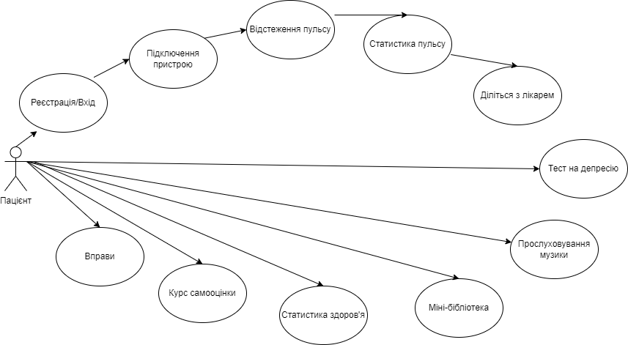
Рисунок 3.1 – Діаграма використання

Далі, наступним кроком було створено діаграму компонентів, що зображено на рис. 3.2. На цій діаграмі зображені компоненти мобільного додатку та залежності і зв’язки між всіма елементами.
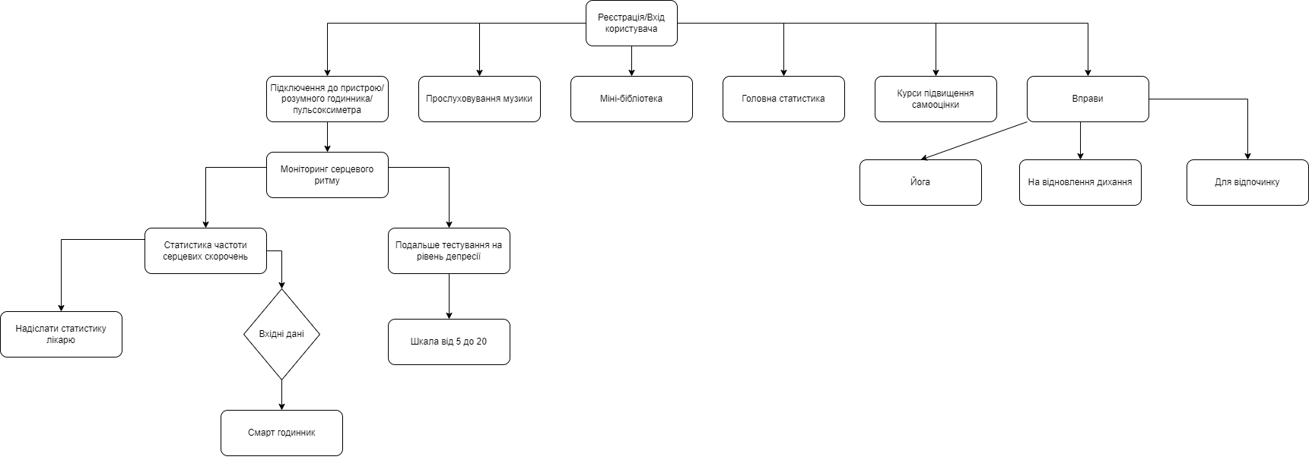
Рисунок 3.2 – Діаграма компонентів

Потім, створено наступну діаграму – кооперацій, яку зображено на рис. 3.3. Що зображує певну взаємодію користувача, з окремими видами діяльності цього мобільного додатку.

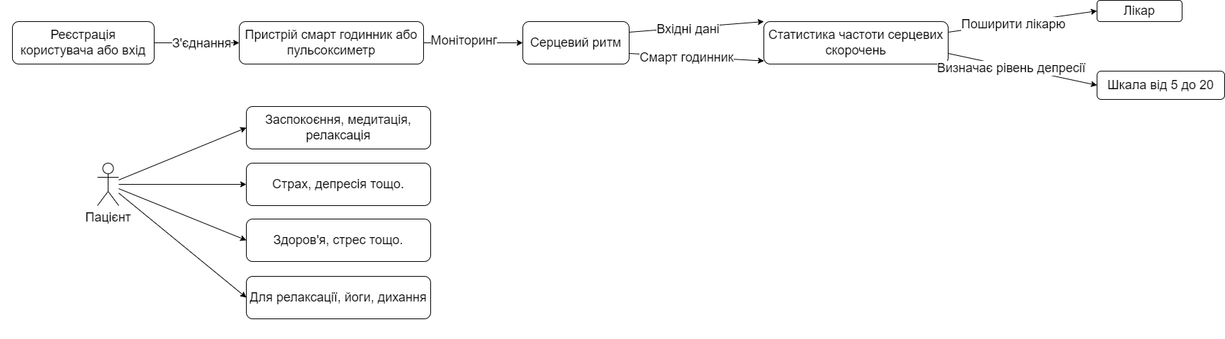
Рисунок 3.3 – Діаграма кооперацій

Наступним кроком, є створення діаграми розгортання, яка в основному використовується для зображення фізичної архітектури даної системи.
Дана діаграма розгортання, що продемонстрована на рис. 3.4. допомагає зрозуміти, як частини системи взаємодіють на фізичному рівні та як вони розподілені.
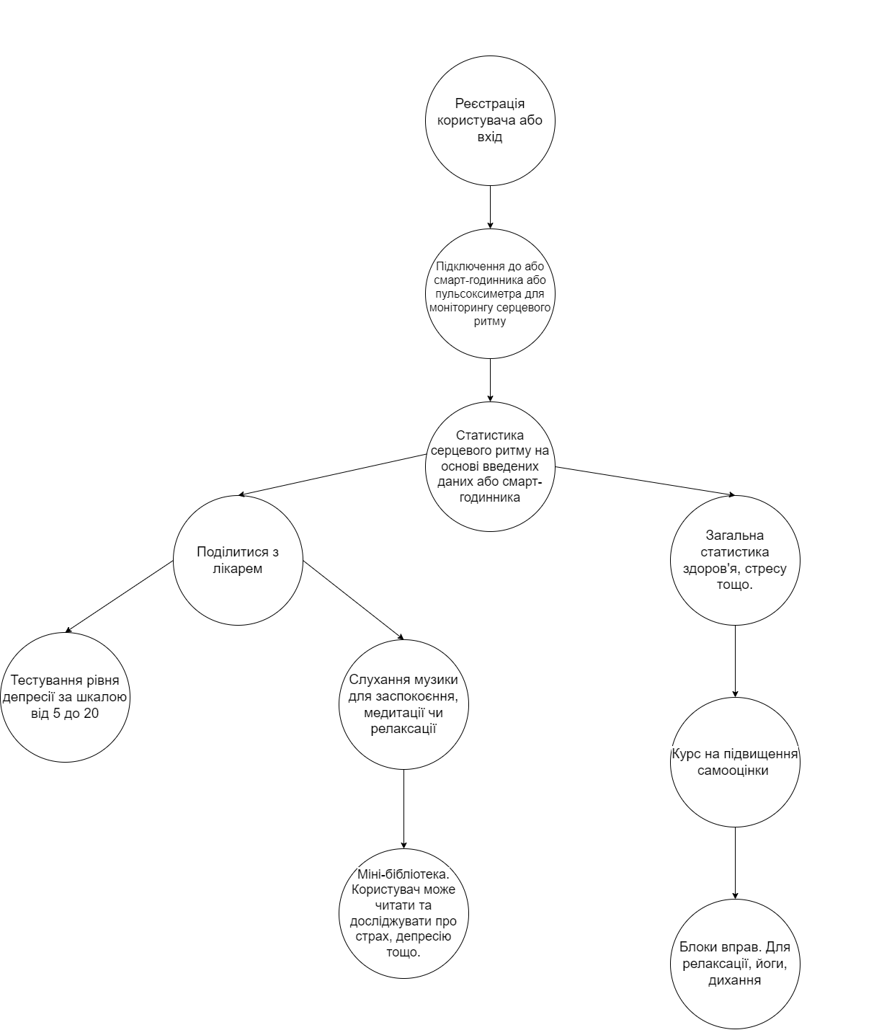
Рисунок 3.4 – Діаграма розгортання

Далі, додається діаграма послідовностей, яка представляє собою об’єкти як окремі вертикальні лінії, а взаємодія між ними це горизонтальні стрілки.
Дана діаграма, котра зображена на рис. 3.5 , використовується для точної візуалізації поведінки об’єктів у певній системі:
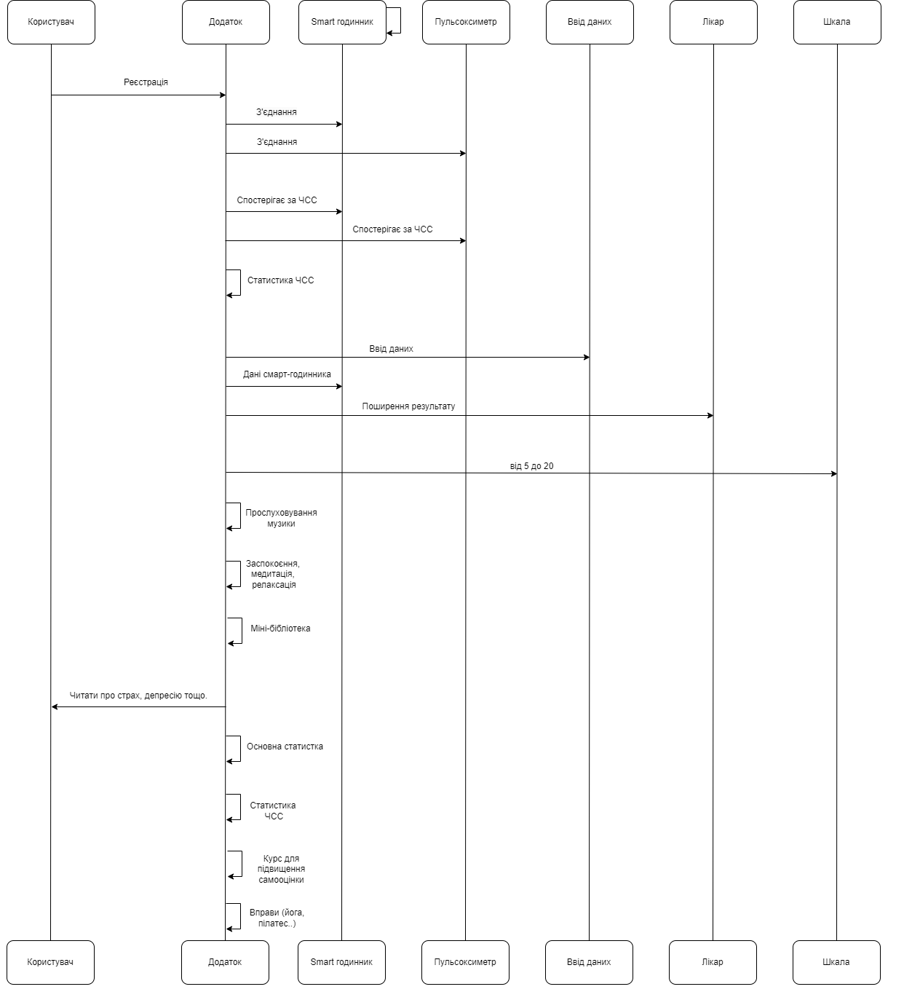
Рисунок 3.5 – Діаграма послідовностей

3.2. Розробка дизайну мобільного додатку

Для того, аби написати будь-який програмний продукт, потрібно продумати його дизайн, прототип, розмістити в потрібному місці різні кнопки і тд. І на допомогу приходить така програма, як Figma, її логотип зображений на рис. 3.6. Це досить потужний інструмент, за допомогою нього, створюються різноманітні інтерфейси, додатки, веб-сайти і тд.


Рисунок 3.6 – Логотип Figma [17]

Перевагами такого продукту є хмарний сервіс, з ним можна працювати як і в завантаженій програмі так і безпосередньо в браузері. Також, варто зазначити, що у Figma, можна працювати командою, надаючи доступ за посиланням. У програмі є можливість створення макетів і прототипи, що дуже спрощує роботу дизайнера.
Є можливість працювати як з векторною графікою, так і з растровою, тобто не потрібно додатково завантажувати такі програми як Adobe Photoshop, Adobe Illustrator і тд, а все що стосується графіки, можна створити і у самій Figma.
Також цей додаток має на меті створення різноманітних бібліотек та компонентів, це можна бачити з рис. 3.7.

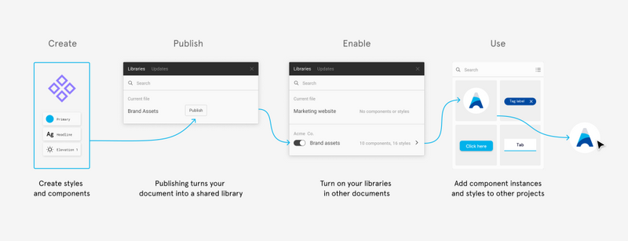
Рисунок 3.7 – Створення компонентів Figma [18]

Дуже важливою перевагою цього застосунку є його безкоштовна версія. Для дизайнерів-початківців, або ж для будь-якого користувача це дуже зручно, адже не потрібно додатково платити, за використання додатку. Але є й платна версія, яка має на меті більш широкі можливості роботи з додатком, ознайомитись з цим можна на рис. 3.8.

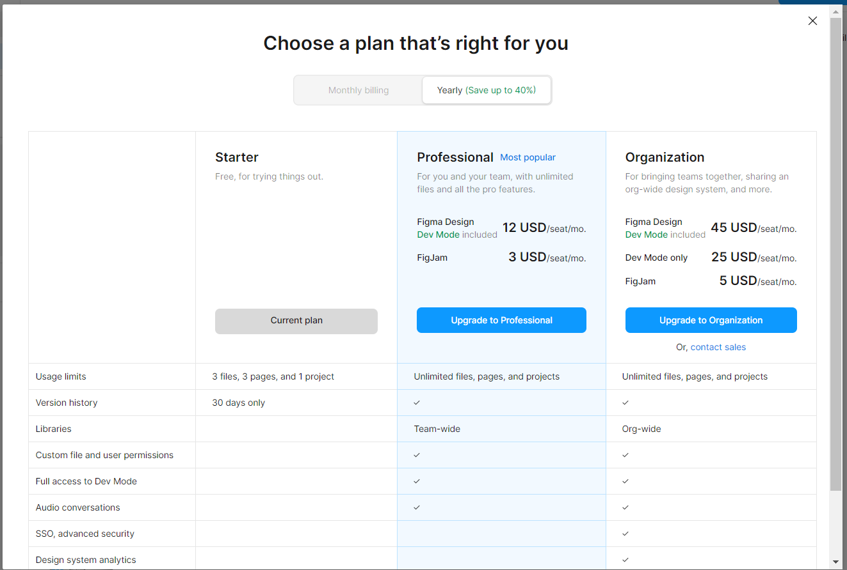
Рисунок 3.8 – Вибір плану у продукті Figma [18]

Ще однією перевагою Figma, є безліч плагінів та віджетів, якими можна користуватись у відкритому доступі, як показано на рис. 3.9. Будь-які елементи, блоки, навіть сторінки, можна поглянути, як створюються, за яким принципом і тому подібне.

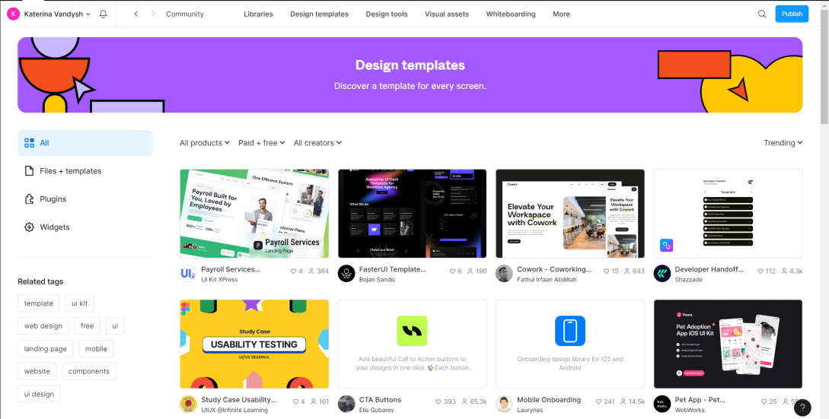
Рисунок 3.9 – Плагіни, віджети у Figma [18]
Для наглядного прикладу, нижче зображується власний етап створення додатку у програмному продукті Figma. Спершу створювався логотип для додатку, який відповідно зображений на рис. 3.10. У ньому закладено таку ідею, щоб поєднати український продукт разом із ментальним здоров’ям.

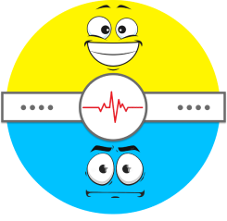
Рисунок 3.10 – Логотип мобільного додатку

Спочатку, був задуманий такий дизайн додатку, який показано на рис. 3.11, щоб було все максимально просто з точки зору користувача. Але потім, дослідивши більше користувацького досвіду, щодо користуванням такими додатками, було виявлено, що краще потрібно вказувати більш конкретні речі, типу у вікні, котре відкривається одразу, має бути вказане щось про даний продукт, чим він являється, навіщо і тд.

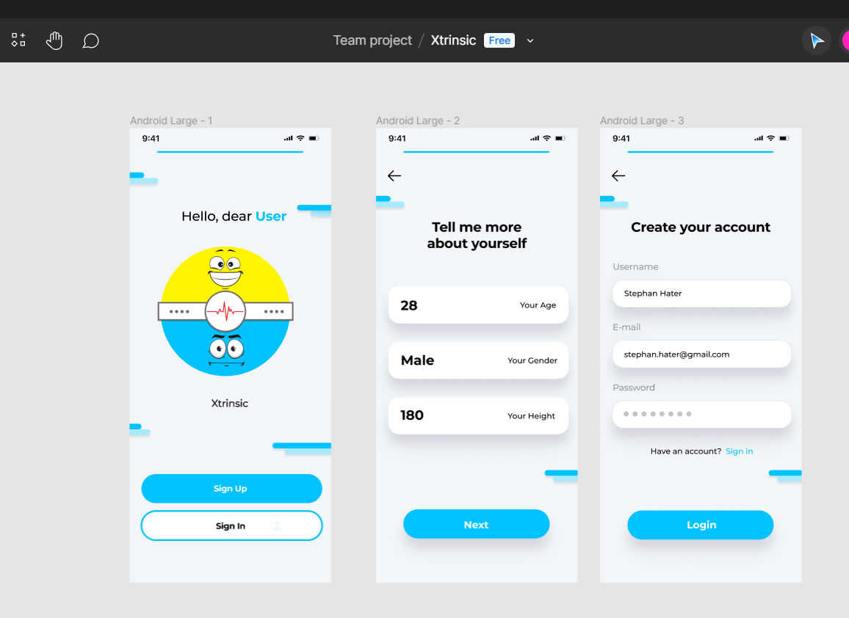
Рисунок 3.11 – Дизайн додатку
Також, на цьому етапі було виявлено, що було б трохи недоцільно у вікні рівня стресу відображати саме ось такими, яскравими кольорами дизайн, адже це дуже не компетентно з боку дизайнера, застосовувати таку колірну гаму в даному проекті, як це видно з рис. 3.12.

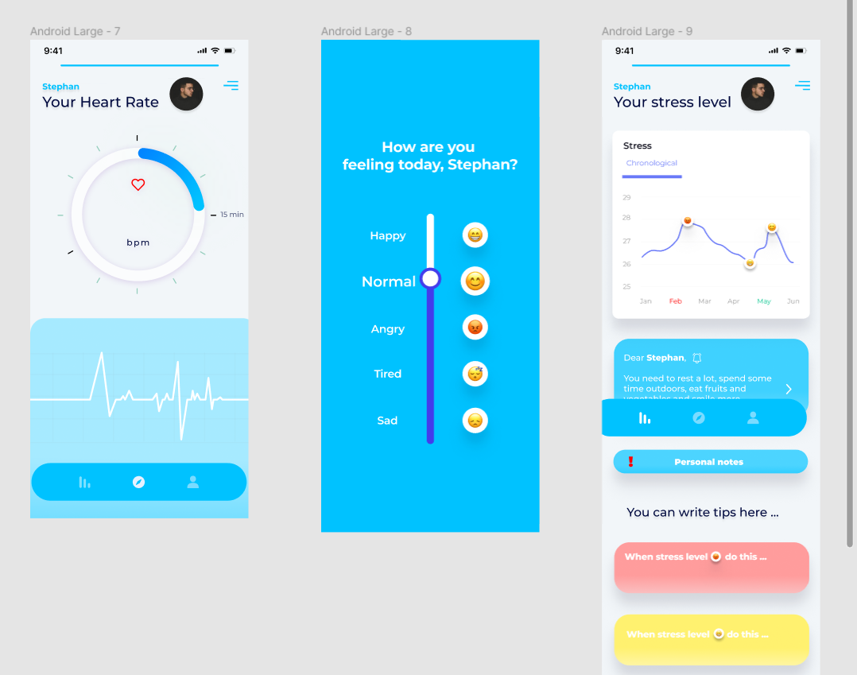
Рисунок 3.12 – Дизайн вікон додатку

Також можна додати, що створення опитування, як користувач провів день, також не є доцільним, адже за цими результатами не можна до кінця визначити ментальний стан користувача, та і по своїй суті, це питання не дає нічого, для того, аби якось контролювати стан користувача. А було досліджено, що найкращим варіантом для заміни цього питання, стане тестування щодо рівня депресії. Тобто користувач матиме декілька питань, і за результатами, можна визначити за шкалою від 5 до 20, який рівень депресії у даного користувача.

3.3. Засоби розробки мобільного додатку

Flutter.
Flutter - це такий фреймворк з повністю відкритим кодом, який має на меті, створювати різного типу мобільні додатки для таких платформ як Android та iOS, його логотип зображено на рис. 3.13. Нативних компонентів Flutter зовсім не використовує. Аналогією до цього, є саме власний графічний движок, який використовують для створення UI- елементів. Також можна додати, що за допомогою Flutter можна створювати різноманітні елементи, які призначені для користувача додатку саме з готових віджетів. За такої переваги, Flutter дуже схожий з іншими популярними фреймворкамм, такими як React та Vue. Але окрім того, Flutter має і ряд відмінностей. А саме, він не використовує як основну мову програмування JavaScript, але він використовує мову програмування Dart [19].


Рисунок 3.13 – Логотип Flutter [20]

Попри поширене переконання, сам по собі Flutter не є мовою програмування, а для створення програмного забезпечення він використовує Dart. Це мова, що інтерпретується, яка також як і SDK була створена корпорацією Google [21].
Dart.
Dart - це надсучасна об'єктно-орієнтована мова програмування, яка по своїй суті, була створена відомою компанією як Google. За допомогою такого фреймворку як Flutter, у даній мові програмування можна створювати дуже цікаві, інтерактивні та потужні інтерфейси для мобільних додатків. Варто взяти до уваги те, що мова програмування Dart входить до рідкісної категорії, такої як soundness мова. У даному терміні мається на увазі те, що є певний пріоритет здорового глузду у роботі з різними типами, тобто, а саме відсутність внутрішніх суперечностей. Щодо прикладу, якщо ми маємо змінну типу int, то вона відповідно і буде залишатися типом int. Це одна із суттєвих відмінностей з мовою програмування JavaScript [22].
Можна вказати деякі переваги мови програмування Dart:
- Крос-платформеність. Дана мова програмування, має гарну можливість запускатись як на будь-яких веб-браузерах, так і на мобільних пристроях, типу IOS та Android
- Простий у вивченні. Мова програмування Dart, є достатньо легкою мовою для її вивчення синтаксису. Головна особливість такої мови - це те, що Dart дуже нагадує концепцію вивчення мови програмування сімейств C.
- Надзвичайно потужна екосистема. Отже, саме завдяки Flutter, екосистема Dart майже весь час зростає, маючи на увазі, саме величезну кількість пакетів, бібліотек і тд, для будь-яких користувацьких потреб.
Логотип мови програмування Dart продемонстрований на рис. 3.14.


Рисунок 3.14 – Логотип Dart [23]

Також, можна виокремити певні недоліки цієї мови програмування, адже під час розробки, це було дуже видно, а саме:
- Невелика спільнота використання. Отже, через те, що мова програмування Dart є відносно новою в сфері популярних мов програмування, тому його спільнота є реальна малою, відносно інших мов програмування, наприклад, таких як Java, C++, C# і тд.
Отже, підсумовуючи, можна зробити певні висновки, щодо даної мови програмування, а саме, що Dart, є дуже потужною та продуктивною мовою програмування, яка чудово може підійти для розробки різноманітних крос-платформенних мобільних додатків, з використанням дуже потужного фреймворку як Flutter.
Java.
Java - це надзвичайно широко розповсюджена об’єктно-орієнтована мова програмування. Вона часто використовується у розробці різноманітних мобільних додатків, ігор, веб-сервісів.
Можна виокремити деякі переваги Java , наприклад:
- Крос-платформеність. Java є досить потужним інструментом для розробників. Тому код можна запускати відповідно на абсолютно будь-якій платформі, де встановлена віртуальна машина Java.
- Безпечність. Мова програмування Java є безумовно безпечною, адже вона розроблялась з акцентом на найкращу безпеку серед інших мов програмування.
- Велика екосистема. Дана мова програмування містить у собі велику екосистему, щодо прикладу, різноманітні бібліотеки, фреймворки і тд.
Логотип даної мови програмування, зображений на рис. 3.15.


Рисунок 3.15 – Логотип Java [24]

Також, можна виокремити певні недоліки Java:
- Повільність. Java є інтерпретованою мовою, і тому відповідно продуктивність є нижчою, в порівнянні з такими мовами програмування, як C++
- Складність у вивченні. Java є достатньо складною для вивчення, особливо для тих, хто є початківцем в програмуванні.
- Вимоги до пам’яті. Java, споживає багато оперативної пам’яті комп’ютера, ніж у порівнянні з іншими мовами програмування.
JavaScript.
JavaScript - це одна з найбільш популярних мов програмування у всьому світі, його логотип зображено на рис. 3.16. Адже, за допомогою JavaScript можна створювати абсолютно будь-які сценарії для якого завгодно сайту, написаного на HTML (HyperText Markup Language) та CSS (Cascading Style Sheets), створювати різні запроси даних користувачів, також різноманітні інтерактивні застосунки.


Рисунок 3.16 – Логотип JavaScript [26]

Також, дану мову називають ще й прототипною, тому, що під час створення коду на JavaScript періодично створюються спеціальні об’єкти, які і називаються «прототипами». Та на основі цих прототипів можна створювати примірники об’єктів із їхніми спільними рисами [25].
Можна перелічити досить багато переваг використання даної мови програмування, адже це неймовірно популярний продукт, а саме:
- Простота у вивченні. JavaScript є дуже легкою у вивченні та застосуванні. Адже дану мову програмування вивчають навіть у школах
- Крос-платформеність. JavaScript може дуже потужно працювати абсолютно у будь-якому веб-браузері та відповідно на різноманітних операційних системах
- Простота інтеграції. JavaScript надзвичайно легко інтегрується під різні випадки, наприклад під HTML і CSS, що відповідно робить його найкращим варіантом для розробки різноманітних веб-сайтів.
- Швидкісна інтеграція. Саме через те, що часто виходить оновлений код, та відповідно до швидкого циклу розробки, JavaScript може собі дозволити впроваджувати весь час нові зміни саме в ефективний варіант.
Також можна навести певні недоліки у мові програмування JavaScript, адже, будь-яка мова програмування, має свої сильні та слабкі сторони, а саме:
- Відсутність строгої типізації. У JavaScript, це одна з найслабших сторін, адже саме динамічна типізація може відповідно таки призвести до певних помилок, часу виконання і тд
- Проблеми з безпечністю. JavaScript має відкритий характер, тому відповідно до цього, написаний будь-який скрипт, чи застосунок, чи веб-сайт, може легко бути вразливим до взлому продукту.
- Відсутня мультипоточність. Отже, JavaScript не підтримує мультипоточність, на відміну від інших деяких мов програмування.
Отже, роблячи висновки, можна впевнено сказати, що JavaScript , це реально потужний інструмент для написання різноманітних сценаріїв, інтерактивних застосунків і тд. Хоча також є і достатньо легко вразливим до будь-яких взломів.
Firebase.
У якості основної платформи бази даних, було обрано хмарну СУБД Firebase. Адже за допомогою неї, можна дуже просто налаштовувати БД для конкретних цілей.
Firebase - це достатньо потужна хмарна платформа для розробки різноманітних додатків, яка надається Google. Дана платформа пропонує великий функціонал, який серйозно полегшує розробку, тестування мобільних додатків:
Переваги Firebase:
- Інтеграційність. Платформа Firebase має багато різноманітних інтеграцій, наприклад, з продуктами Google: Google Maps, AdMob та Google Analytics
- Масштабованість. Firebase, незважаючи на те, що вона хмарна платформа, може автоматично масштабуватись під потреби мобільних додатків, що є дуже зручною та корисною перевагою.
- Аналітика. Firebase надає потужні інструменти з аналітики такі як Firebase Analytics та Crashlytics.
Логотип даної платформи зображено на рис. 3.17.

Рисунок 3.17 – Логотип Firebase [27]

Також можна перелічити певні недоліки даної платформи:
- Повна залежність від Google. Такий недолік, може негативно вплинути на деякі організації. Які в основному надають перевагу відкритим рішенням.
- Прайс. Зазвичай, Firebase пропонує безкоштовну версію користуванням платформою, але є функції, які потрібно підключати за тарифним планом, що не дуже зручно, для деяких користувачів
- Обмеженість. Firebase, як хмарна платформа, має обмежені можливості налаштувань
Android Studio.
Android Studio - це дуже зручне інтегроване середовище розробки (IDE) для створення різноманітних додатків для Android.
Переваги Android Studio:
- Зручність. Android Studio є потужною та зручною платформою з підтримкою різноманітних інструментів для написання якісного коду, налагодження та тестування.
- Інтеграція з Android SDK. Android Studio дуже добре інтегрований з Android SDK та пропонує різного типу вбудовані інструменти, для створення віртуальних пристроїв
- Підтримка. Так, як Android Studio розробляється саме компанією Google, то відповідно він підтримує реалізацію нових функцій, оновлень на Android
Нижче, можна бачити логотип Android Studio, який зображений на рис. 3.18.


Рисунок 3.18 – Логотип Android Studio [28]
Недоліки Android Studio:
- Вимогливість до ресурсів. Android Studio є досить таки ресурсоємним, це особливо проявляється під час налагодження та роботи з великими за об’ємами проектами.
- Повільність. Android Studio є досить повільним у використанні.
- Великий розмір встановлення. Встановлення Android Studio на ПК займає кілька гігабайт пам’яті, що є не зручним, коли є певне обмеження в пам’яті.
Для того, аби реалізувати дизайн мобільного додатку, потрібно було чітко визначитись з середовищем розробки. Це питання було складним, адже обирати середовища розробки, дуже важко, саме через те, що є багато різних продуктів.
Проаналізувавши багато середовищ, Android Studio виявилось найкращим варіантом. Адже це незамінне середовище, щоб створювати мобільні додатки на Flutter (Dart). У цьому середовищі є особлива функція, показ додатку на різних пристроях, по типу Android, IOS.
Наведу приклади окремих елементів створення мобільного додатку для контролю та покращення ментального здоров’я.
Спершу, зображується приклад сторінки реєстрації користувача в середовищі Android Studio. Отже, на рис. 3.19 , продемонстровано, використання віджета для ім’я користувача та електронної пошти, та їх валідація

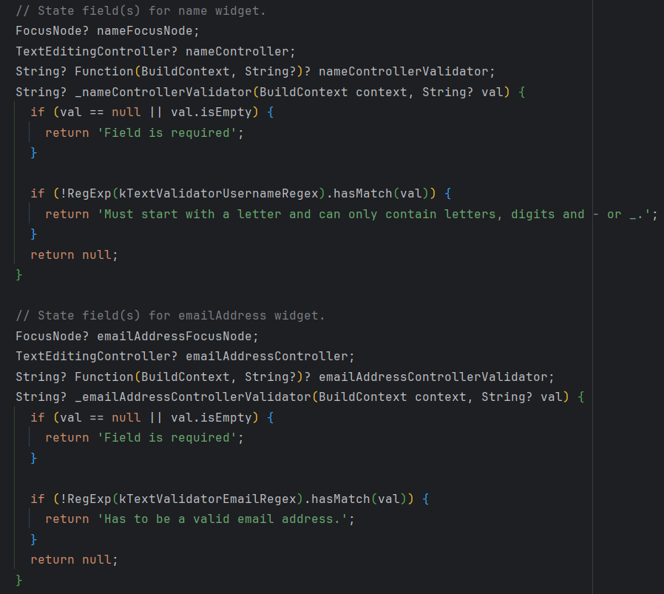
Рисунок 3.19 – Віджет для ім’я користувача та електронної пошти
Валідація - це такий процес, який забезпечує безпеку даних у мобільних додатках. Дана процедура полягає в тому, щоб перевіряти введені дані користувачем, на певну відповідність критеріям, перед їхньої обробкою та збереженням.
Далі, на рис. 3.20 зображується код, приклад сторінки входу користувача в додаток, де зображаються категорії, які користувач може обрати, просто гортаючи їх.

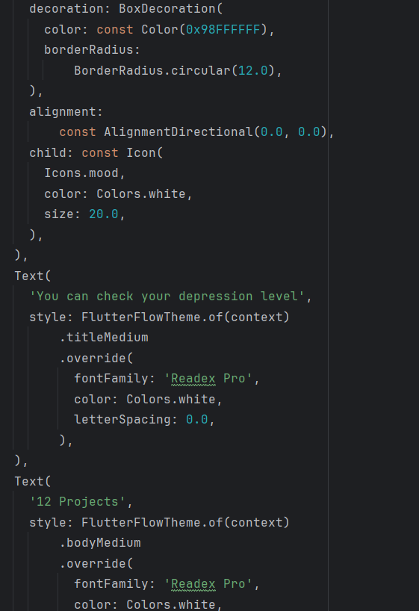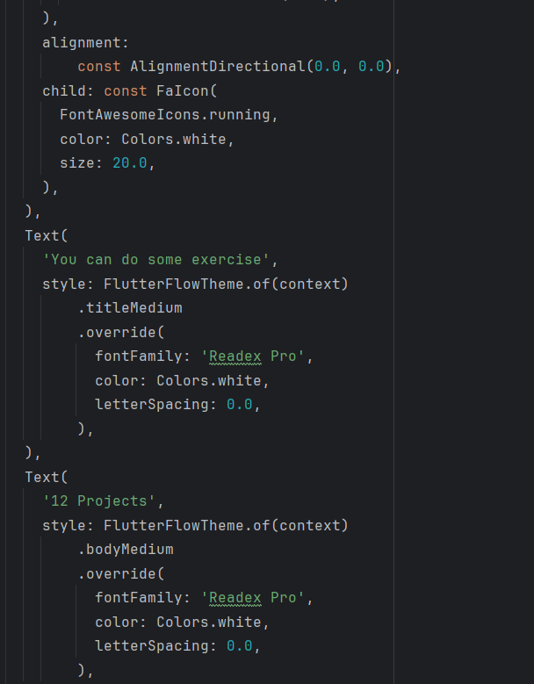
Рисунок 3.20 – Віджет для створення блоків

Отже, даний код створює спеціальний віджет у Flutter, який відображає контейнер для відображення та перевірки рівня депресії користувачів:
Далі наводиться код, приклад сторінки, де користувач може обрати будь-які вправи, та виконувати їх, та читати опис до кожної вправи. На рис. 3.21 , показується блок, де розташовані вправи на відпочинок для тіла

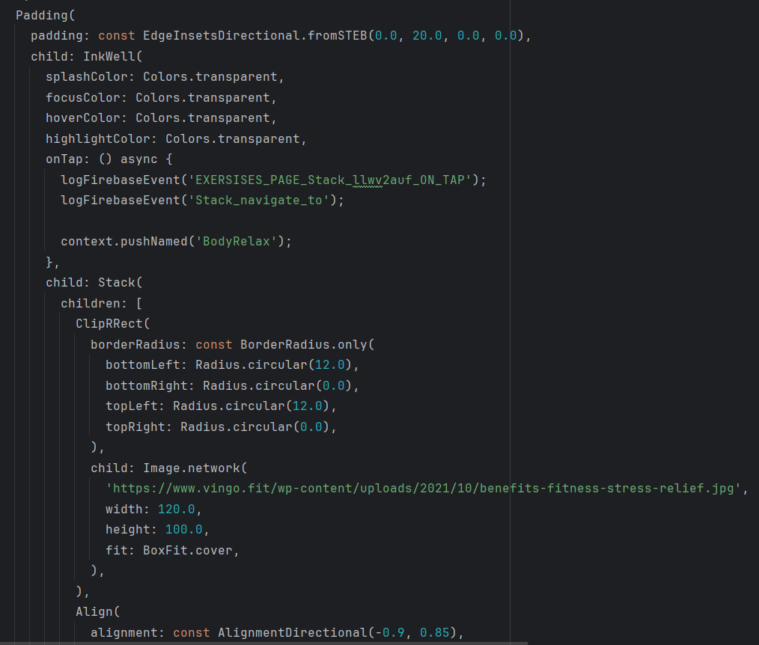
Рисунок 3.21 – Приклад коду де є блок на вправи

Ось, на рис. 3.22 , зображується код, за допомогою якого, користувач може відтворити відео, та виконувати дані вправи

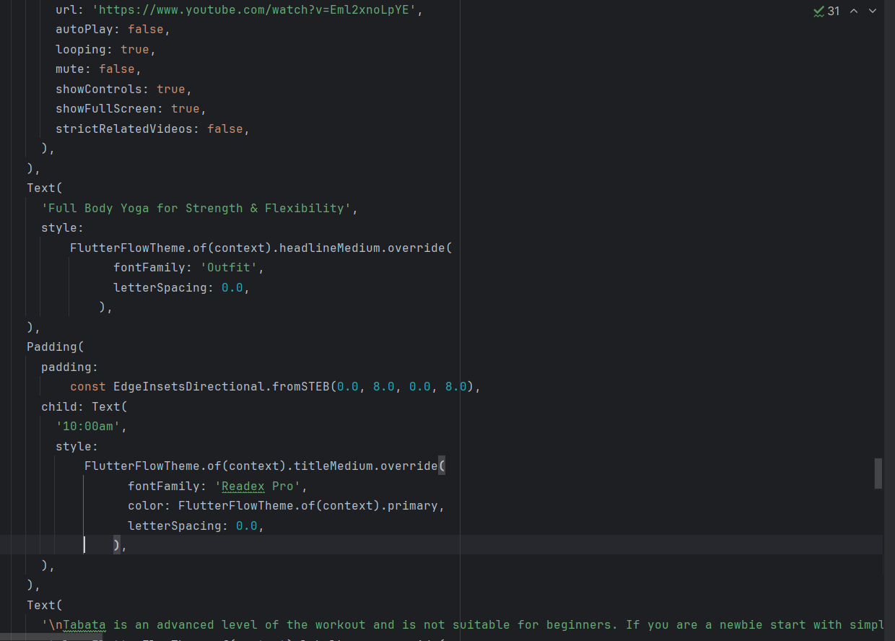
Рисунок 3.22 – Код , де вказується відтворення відео

Далі, показується приклад коду, на рис. 3.23 , де користувач може обрати будь-який вид музики. Але конкретно у даному блоці видно, що це саме вид музики для зниження стресу

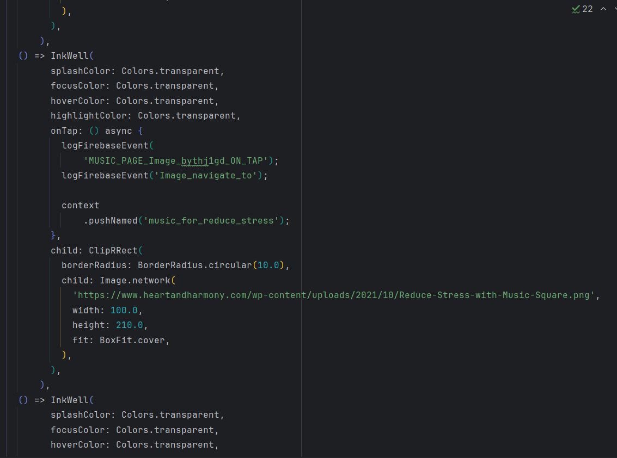
Рисунок 3.23 – Блок для слухання музики

Ось, нижче на рис. 3.24 , конкретно обраний вид музики, для зниження стресу. На прикладі показано, що використовується конкретна музика у форматі mp3

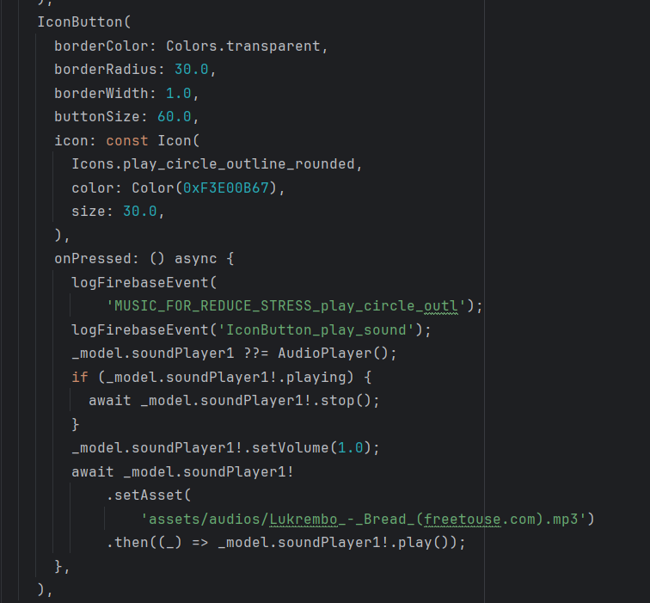
Рисунок 3.24 – Блок відтворення музики

Далі наводиться приклад сторінки, де користувач може обрати будь-яку книгу, щоб досліджувати питання про тривожність, страх, депресію, та як їх перебороти, це продемонстровано на рис. 3.25:
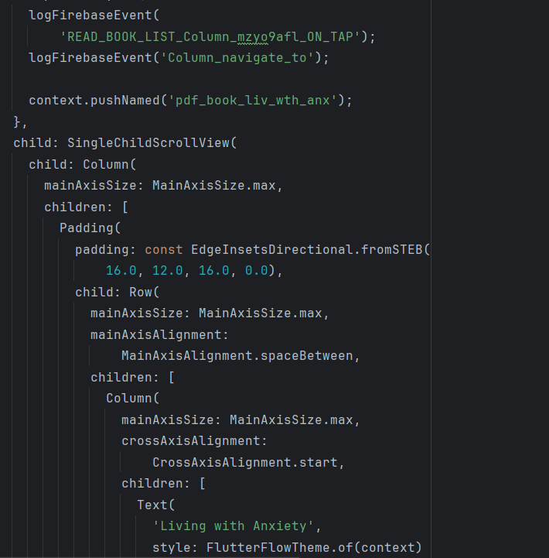
Рисунок 3.25 – Код, де відображається книга

Далі, показується приклад вікна, на рис. 3.26 , для проходження курсу по підвищенню самооцінки користувача. Де він може розподілити по 1 відео на день, або по 1 відео на тиждень, щоб вивчати та досліджувати себе, мати досить гарну самооцінку:
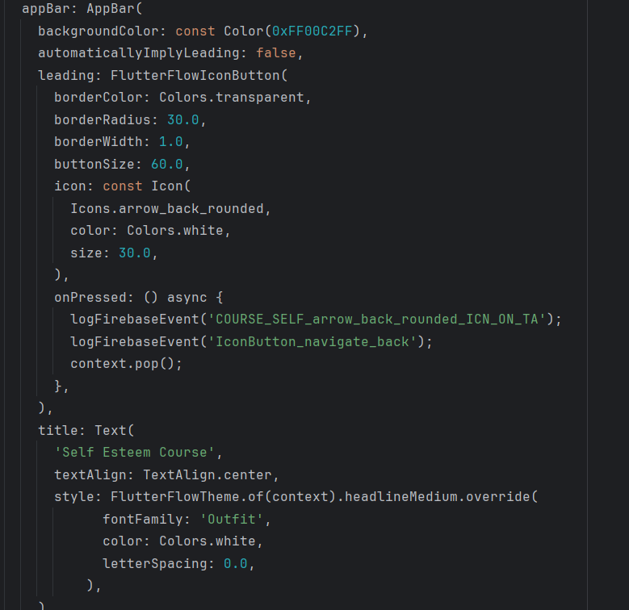
Рисунок 3.26 – Код для сторінки курсу

Додається приклад вікна, де користувач проходить тестування на визначення рівня депресії, та відповідно обирає певні пункти відповідей, які конкретно йому підходять, це видно з рис. 3.27:

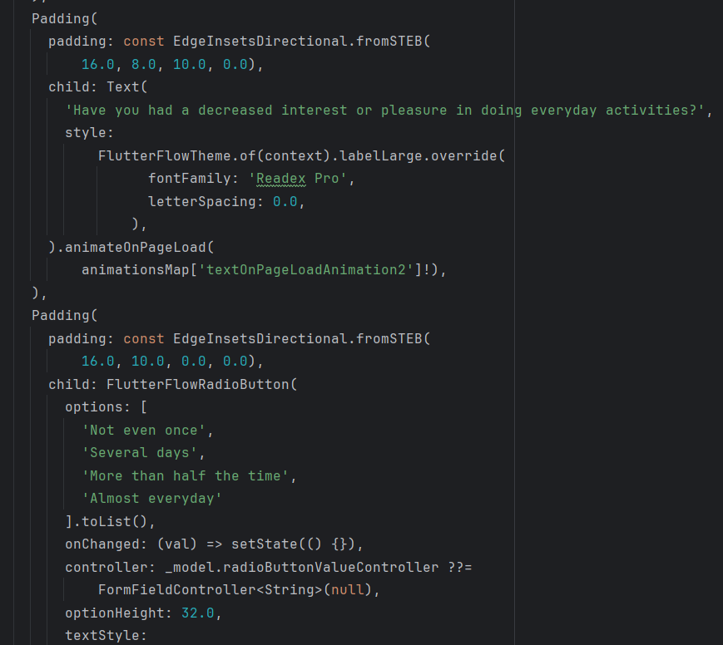
Рисунок 3.27 – Приклад коду, де користувач може проходити тест на депресію

3.4. Використання мобільного додатку

Для того, щоб інсталювати даний мобільний додаток “Xtrinsic”, потрібно мати файл - .apk. Який легко завантажити на будь-який пристрій.
Ось так, як на рис. 3.28 , виглядає піктограма на робочому столі на мобільному пристрої:

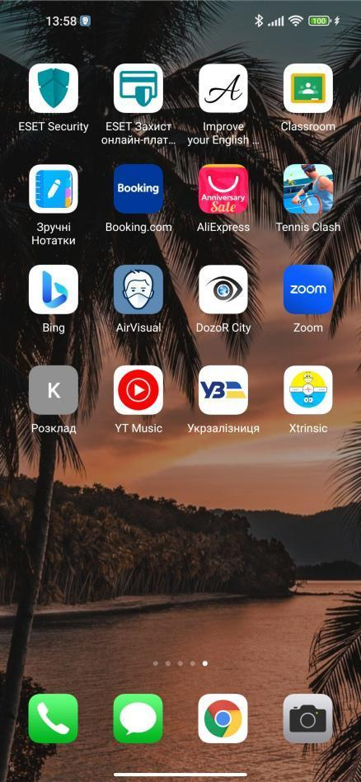
Рисунок 3.28 – Піктограма додатку

Даний мобільний додаток є багатофункціональним засобом для вирішення питання ментального здоров’я, психологічного стану і т.д.
Найпершим кроком після завантаження додатку, є вікно ознайомлення з даним продуктом. Щоб детально розуміти, з чим далі мати справу і про що цей конкретний додаток. Тому відповідно нижче на рисунку зображую вікно привітання, це зображено на рис. 3.29:

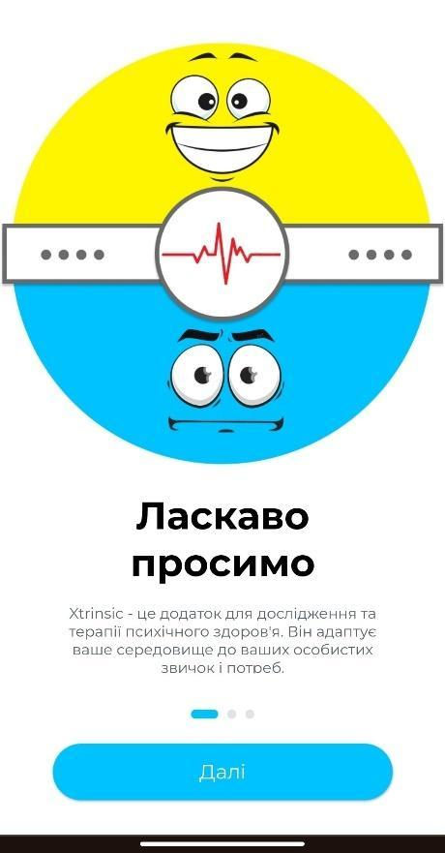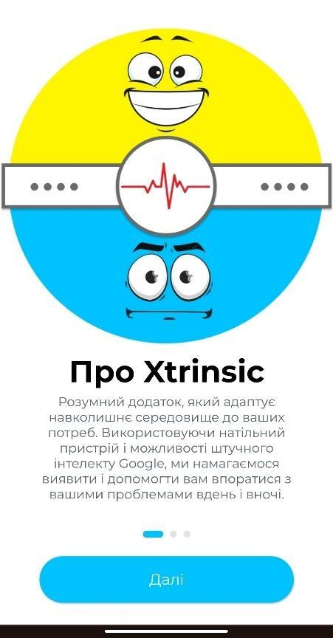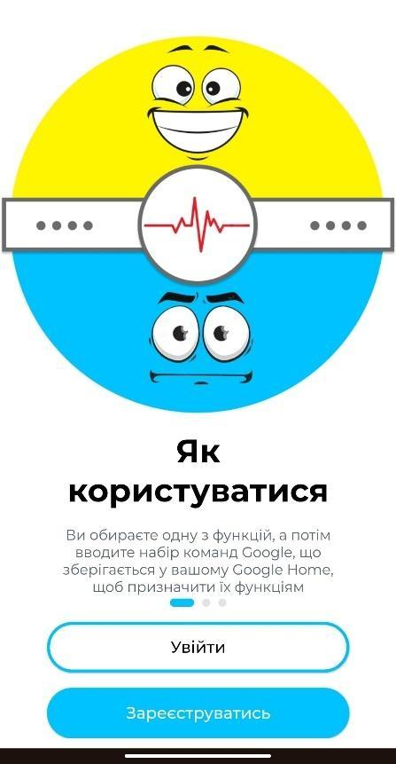
Рисунок 3.29 – Вікна ознайомлення з додатком
Наступним кроком є авторизація користувача або вхід до вже створеного облікового запису, що зображено на рис. 3.30 , через надійну та захищену БД Firebase.

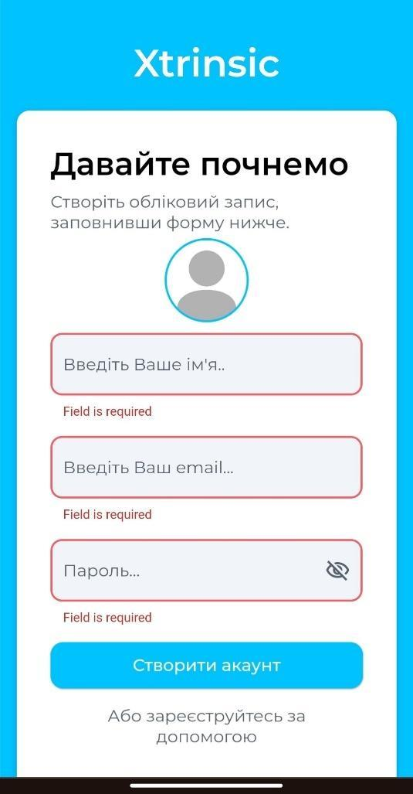
Рисунок 3.30 – Обов'язковий ввід даних

При реєстрації мають бути обов’язково заповнені всі поля. Ім’я, електронна адреса користувача, пароль.
Далі, була спроба ввести електронну пошту без символа @ і закінчення. Тому додаток дав відповідні зауваження, щодо заповнення цього поля.
Також, як видно з рис. 3.31 , що при вводі ім'я українською мовою, додаток також має відповідні заперечення, адже по стандарту завжди ім'я користувача вводить англійською мовою:

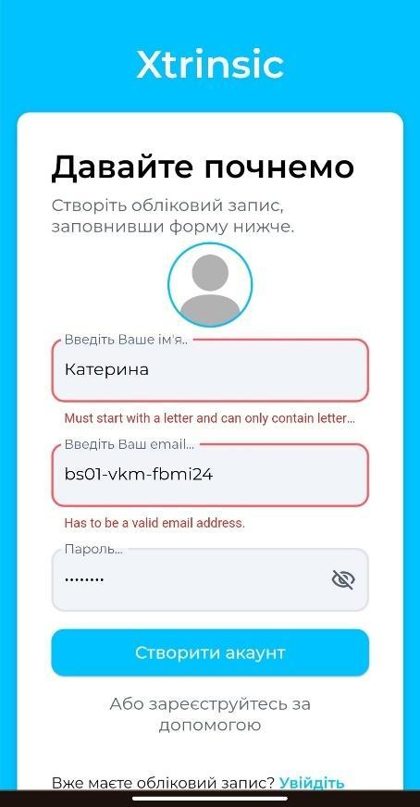
Рисунок 3.31 – Не вірне заповнення реєстрації

Вхід у додаток, є дуже потрібним елементом при взаємодії користувача. Потрібно вводити електронну адресу та пароль, що видно на рис. 3.32.

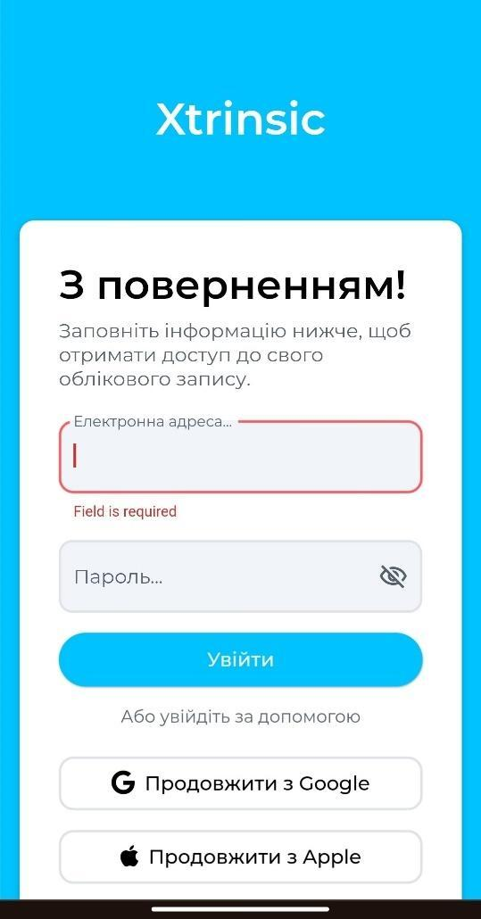
Рисунок 3.32 – Заповнення форм для входу

Далі, також вводиться не відповідний формат електронної адреси, та відповідно додаток про це і сказав, що формат не вірний, потрібно вводити реальні електронні адреси, а не щось інше.
Це також досить гарна функція додатку, адже при реєстрації чи вході, можна випадково ввести невірний формат електронної адреси, чи навпаки, що зображено на рис. 3.33:

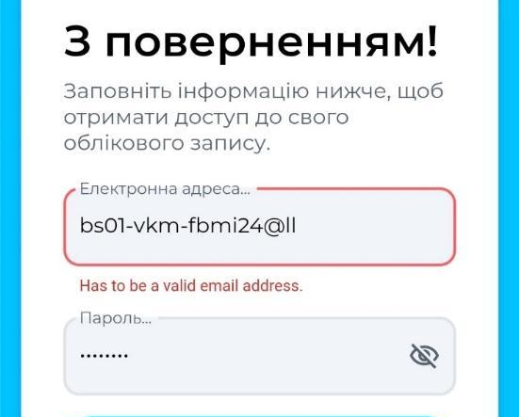
Рисунок 3.33 – Не вірний формат входу

Нарешті, ось потрібний формат вводу даних, для входу в додаток, який зображено на рис. 3.34:
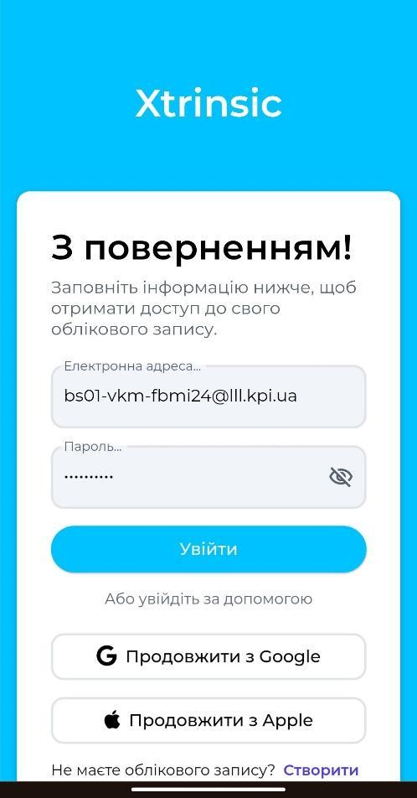
Рисунок 3.34 – Вірний формат входу в додаток

Також, у вікні, де користувач уже має обліковий запис, можна відновити пароль, вводячи свою зареєстровану електронну адресу, та потім на цю адресу, прийде повідомлення для відновлення паролю. Це дуже корисна функція додатку, адже іноді бувають проблеми зі згадуванням паролю, яка показана на рис. 3.35:

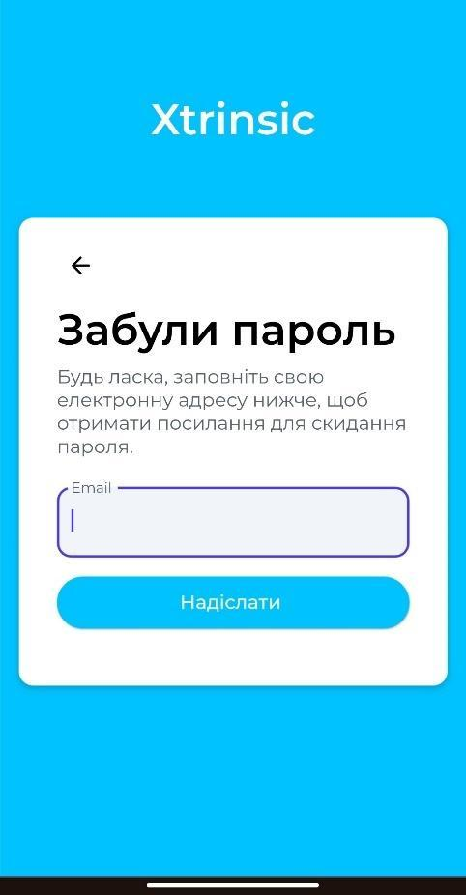
Рисунок 3.35 – Поле для вводу коли забув пароль

Отже, також у додатку реалізовано те, що можна редагувати профіль користувача, за його потреби, а саме, можна налаштувати мову, якою хоче користувач, щоб відображався контент даного додатку, можна відредагувати індивідуальні дані користувача, такі як вік, зріст, стать і тд, для проведення загальної статистики на основі всіх взятих даних. Можна налаштувати за потреби сповіщення, щось увімкнути, щось вимкнути і тд. Також тут є пункт для того, аби було зручно взаємодіяти, наприклад, вихід користувача з даного облікового запису. Також, у цьому вікні є можливість перегляду загальної статистики, сповіщень, які надходили, та центр допомоги для користувачів, що досить гарно видно з рис. 3.36:

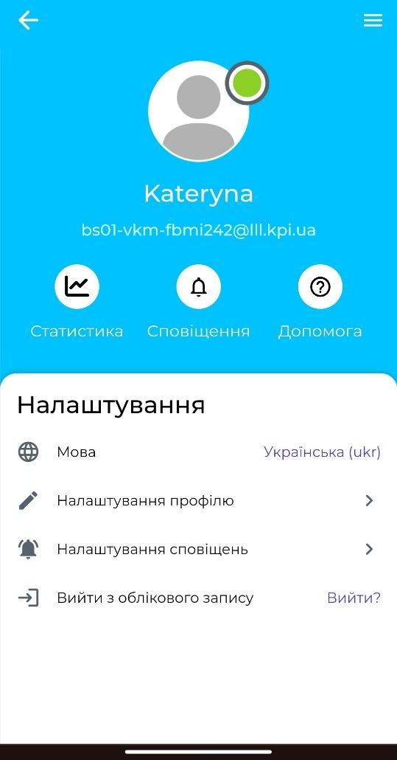
Рисунок 3.36 – Вікно налаштування профілю

Також, можна налаштовувати сповіщення, та переглядати їх, від додатку. Вони, як можна бачити, дуже різноманітні. Можна наприклад увімкнути Push-сповіщення, для того, щоб додаток сповіщав про те, що потрібно зробити індивідуально даному користувачеві, щоб його стан був достатньо гарний. Можна увімкнути сповіщення по електронній адресі, куди будуть приходити різні сповіщення про нагадування, або подяку, або цитату, яка збадьорить та додасть максимального настрою та впевненості на наступний день, або будь-які моменти, які варто було б відстежити, це зображено на рис. 3.37:
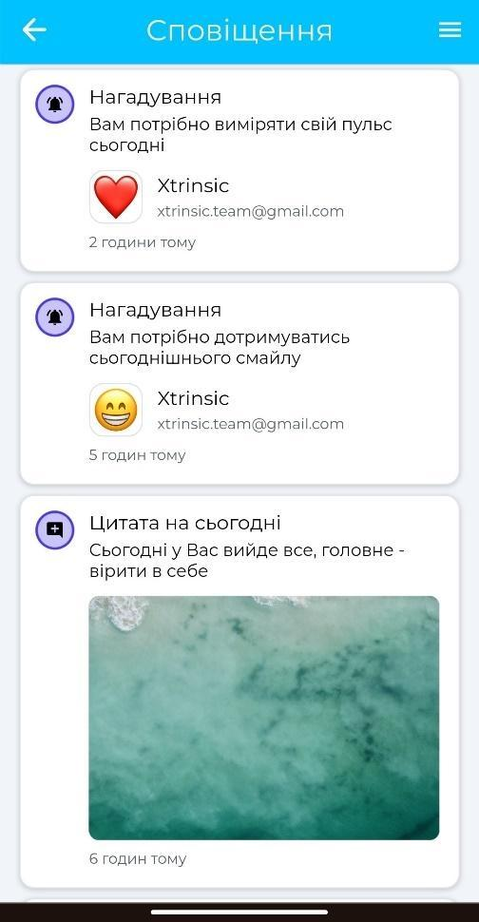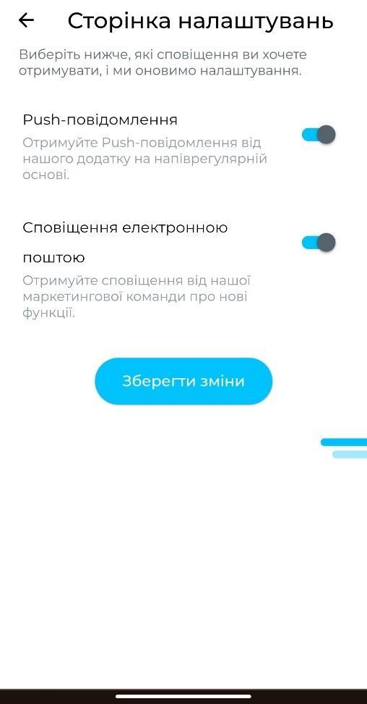
Рисунок 3.37 – Вікно для налаштування і відображення сповіщень

Також, наводиться приклад відключення певних сповіщень, до прикладу, користувач не хоче щоб йому приходили такі повідомлення, то він вільно може відімкнути їх, це продемонстровано на рис. 3.38:

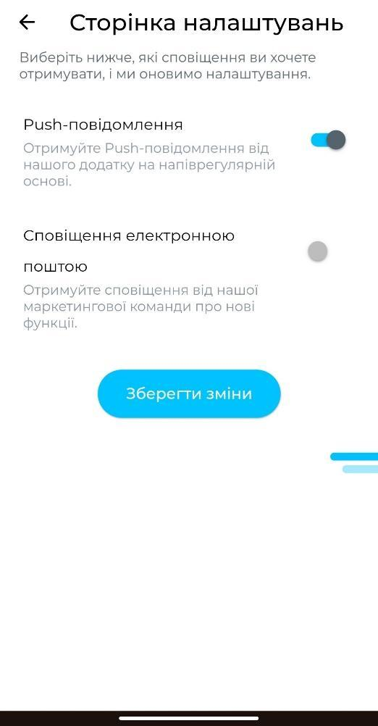
Рисунок 3.38 – Вимикання сповіщень

Після того, як користувач ввів потрібні дані для авторизації, він потрапляє до відповідного вікна, де може обрати пристрій, з якого зчитається пульс за допомогою Bluetooth, це може бути або пульсоксиметр, або наявний смарт-годинник, це видно з рис. 3.39. Цей крок є обов’язковим, адже без нього, не можна буде потрапити в головне вікно мобільного додатку, і відповідно до цього, реєстрація скасується:

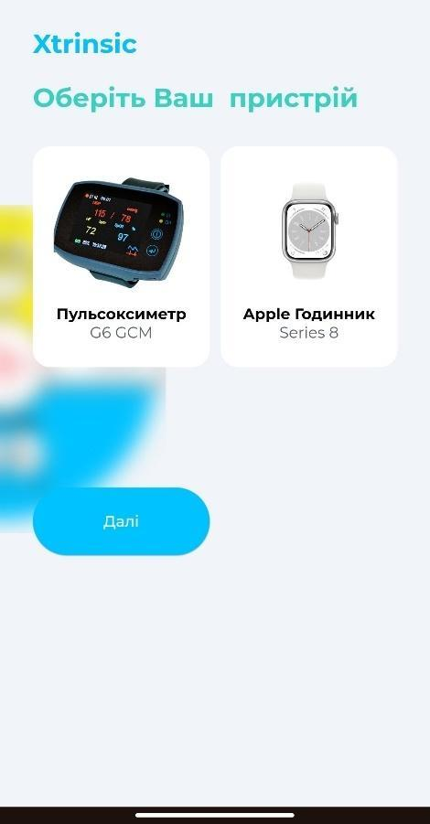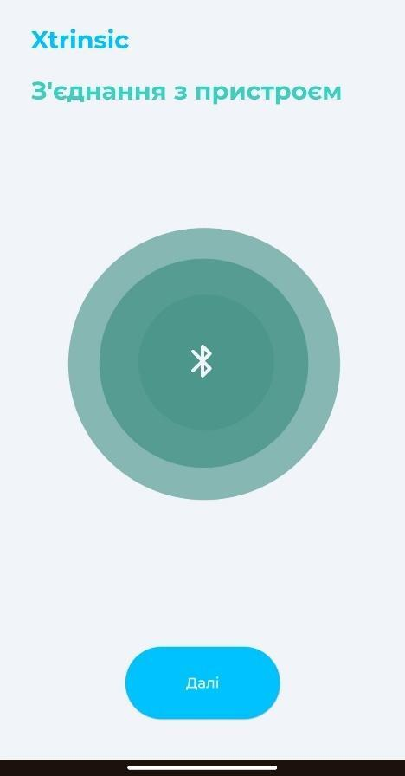
Рисунок 3.39 – З'єднання з пристроями

Після того, як обрали пристрій, з якого буде зчитуватись дані про частоту серцевих скорочень, користувач потрапляє до особистого кабінету, де він може обрати будь-які функції для того, аби взаємодіяти з додатком, але насамперед потрібно для щоденного звіту, виміряти та ввести в потрібне поле свій пульс, або ж автоматично пристрій зчитає вимір ЧСС і додасть його до статистики, обов’язкова умова, двічі на день, щоб моніторити стан серця, і якщо раптом, він достатньо великий, потрібно буде покращувати своє самопочуття, все це зображується на рис. 3.40:

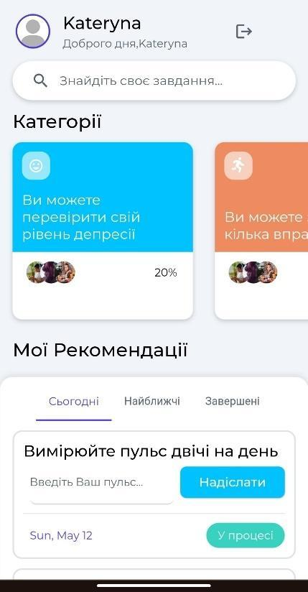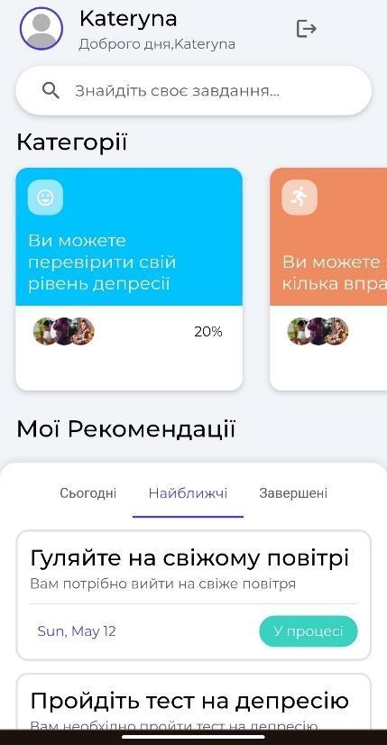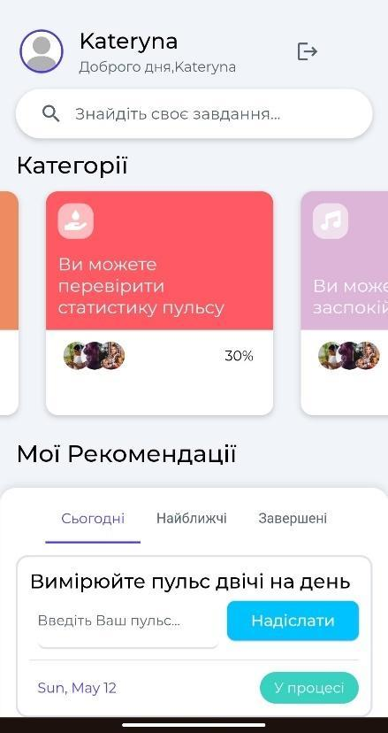
Рисунок 3.40 – Головна сторінка додатку

Після того, як користувач ввів обов’язкові данні для аналізу, він може обрати будь-який функціонал, який його цікавить, а знайти його можна, натиснувши на відповідне меню, щодо прикладу, користувач може обрати прослуховування музики, відповідно до його стану, зробити вправи для покращення самопочуття, це може бути йога, пілатес і тд. Далі, користувач може читати та досліджувати питання, пов’язані з стресом, депресії і тд, далі можна пройти курс по підвищенню самооцінки, що прямо впливає на емоційний стан конкретного користувача.
Далі, показується бокове меню, яке допоможе користувачу краще взаємодіяти з додатком, обрати те, що б хотілося б зробити на даний момент часу, що зображене на рис. 3.41:
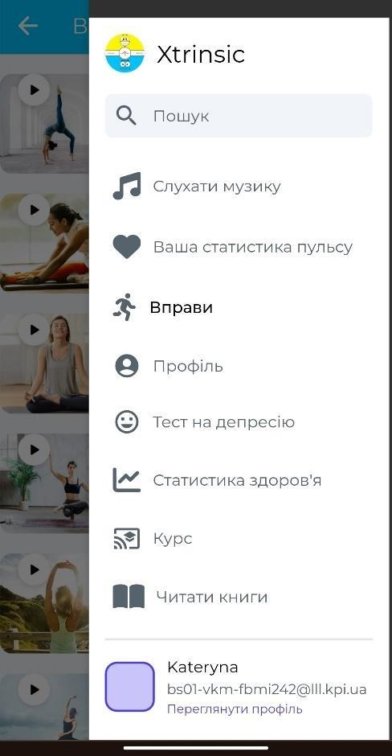
Рисунок 3.41 – Бокове меню

Спершу, користувач може послухати музику, якщо він цього бажає, відповідно натиснувши певний пункт меню, нижче наведено вікно з прослуховуванням музики. У даному додатку є різні варіанти, яку музику можна обрати. Наприклад для покращення сну, варто обрати категорію “Глибокий сон”. Коли хочеться відпочити від роботи, від буденних справ, або просто, можна обрати відповідний тип музики “Розслаблююча музика”. Коли користувач перебуває у стресовому стані, йому обов’язково потрібно послухати відповідну категорію музики “Музика для зняття стресу”. Або ще виникає питання, коли користувач хоче покращити ментальний стан, відчути значну впевненість у собі, покращити пам’ять та інші когнітивні функції, то краще перейти до розділу “Музика для медитації”, це все продемонстровано на рис. 3.42:
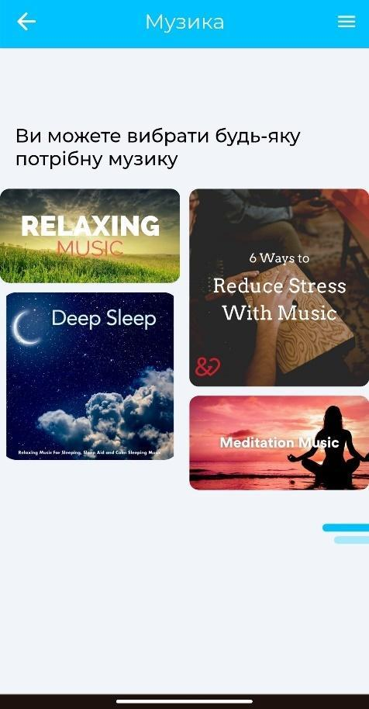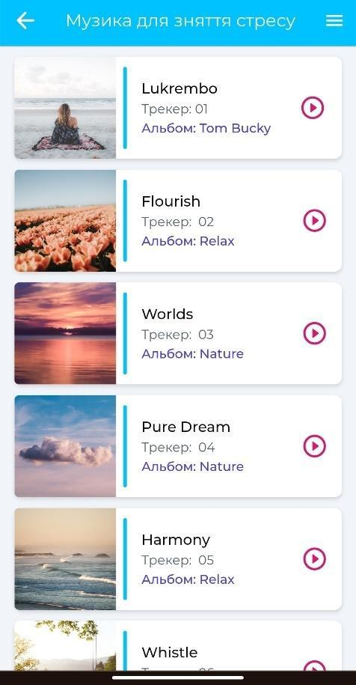
Рисунок 3.42 – Вікно відображення музики різного типу

Далі, після того, як користувач ввів свої дані з пульсом, вони будуть збережені, та відображені у відповідному вікні під назвою “ Серцевий ритм”, та відповідно його статистика за певні тижні та місяці, на основі тих даних, які користувач вводив протягом певного часу.
Отже, за даними графіків, які наведені на рис. 3.43 , можна спостерігати різні зміни людини. Тобто коли графік має великі скачки вверх, то це може свідчити про те, що у даного користувача підвищений пульс, що відповідно може свідчити про те, що користувач має або стресові ситуації, або певні негаразди у житті, які мають прямий вплив на частоту серцевих скорочень. Якщо графік більш-менш рівномірний, то тут можна сказати, що користувач має достатньо чудовий емоційний стан, та що може свідчити, про те, що у користувача все добре в ментальному стані. Також дослідивши, можна буде спостерігати, що графіки можуть падати то донизу, то вверх, що також свідчить про певні негаразди в емоційному плані. Або також може бути варіант, що користувач має якісь певні проблеми зі здоров’ям, наприклад у сфері кардіології, або інших. Це також може бути показником великої частоти серцевих скорочень:

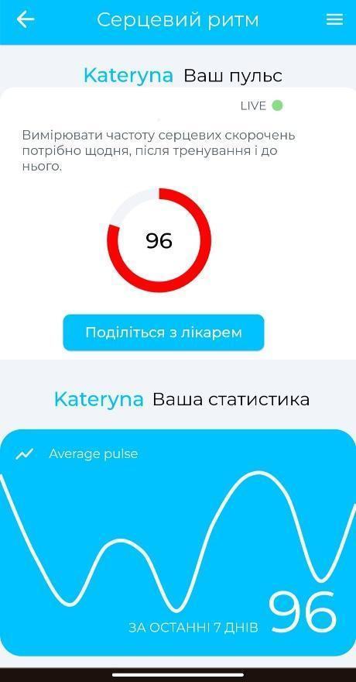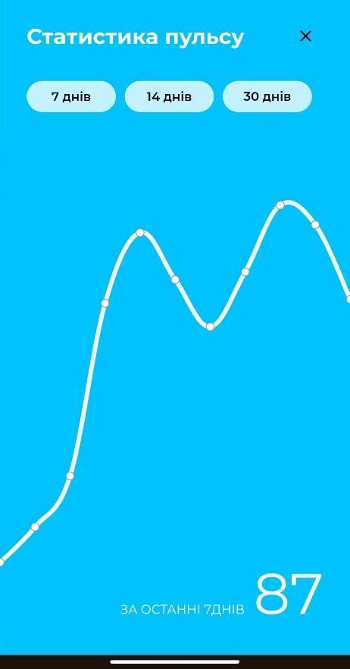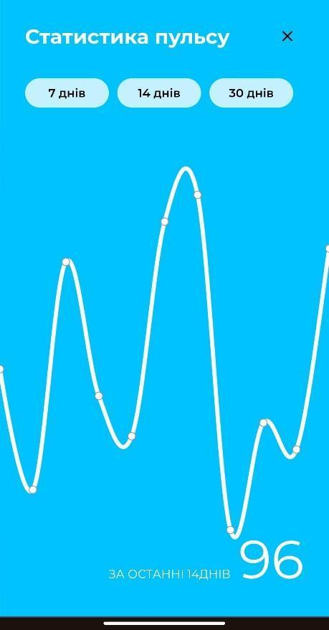
Рисунок 3.43 – Статистика з ЧСС за певний період

Також, результатом можна поділитись зі своїм лікарем, щоб він моніторив або ж просто оцінив стан пацієнта. Наприклад, за графіком можна визначити, чи має користувач якісь проблеми зі здоров’ям, або ж якісь проблеми у житті, пов’язані з надмірною емоційністю і тд. І на основі цих даних, лікар може порадити пацієнту, що далі йому робити:
Після виконання цих дій, користувач може робити певні вправи, для покращення внутрішнього самопочуття, зменшення стресу та покращення фізичного стану всього тіла та щоб просто розслабити своє тіло, м’язи.
Наприклад, користувач може перебувати в стресовому стані, або можливо якісь негативні емоції мати, то з допомогою такої функції він може зробити вправи на дихання, щоб себе заспокоїти, привести у стан спокою своє дихання, і тим самим покращити своє емоційне становище. Далі, можна уявити ситуацію, коли користувач хоче просто відпочити після важкого дня чи тижня, чи від будь-якої буденності, то відповідно він може зробити це за допомогою таких вправ, як “Розслаблення тіла”. Для того, щоб опановувати своє тіло, мати позитивні емоції, покращити свій стан здоров’я, наприклад виправити свою осанку чи щось інше, то користувач може зробити вправи йоги:
Після виконання цих дій, користувач може робити певні вправи, для покращення внутрішнього самопочуття, зменшення стресу та покращення фізичного стану всього тіла та щоб просто розслабити своє тіло, м’язи, які зображено на рис. 3.44.

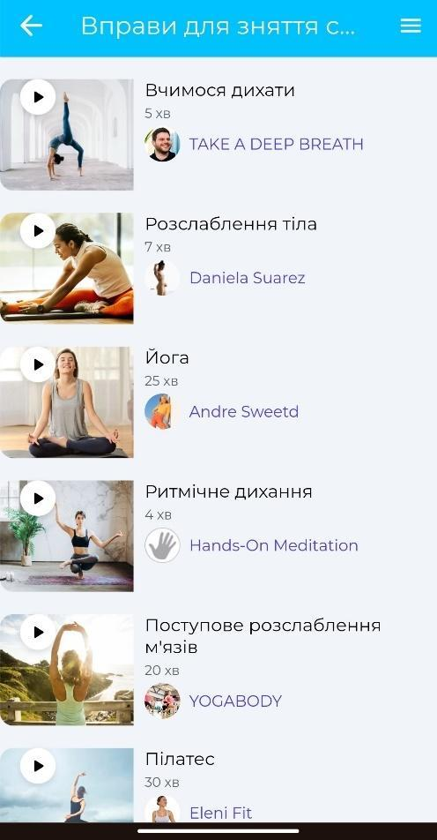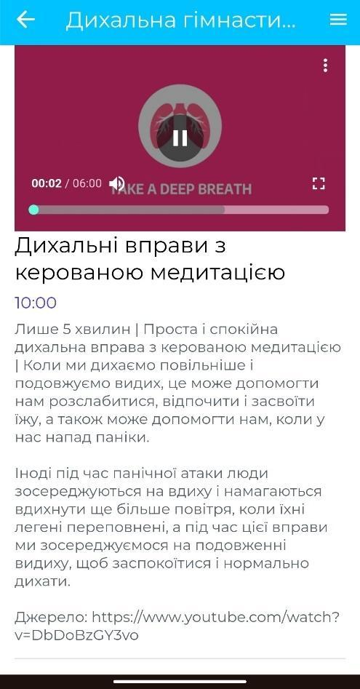
Рисунок 3.44 – Вікно з різними вправами для покращення ментального стану

Далі, користувач також може перевірити свій рівень на депресію за допомогою тесту, та після його проходження отримати певні результати, та поради, в тому чи іншому отриманому результаті.
Тестування, яке зображено на рис. 3.45 , базується на запитаннях, які потрібні для визначення точного рівня депресії користувача. Та по завершенню тестування будуть відповідні висновки, щодо стану людини та її рекомендації, що варто робити, втому чи іншому стані:

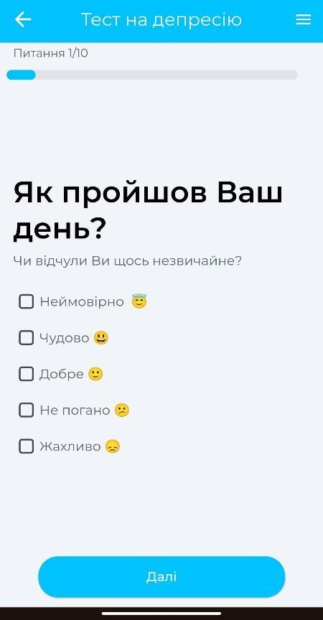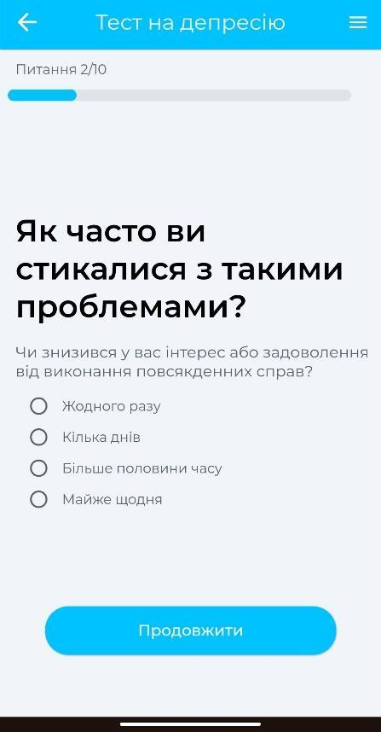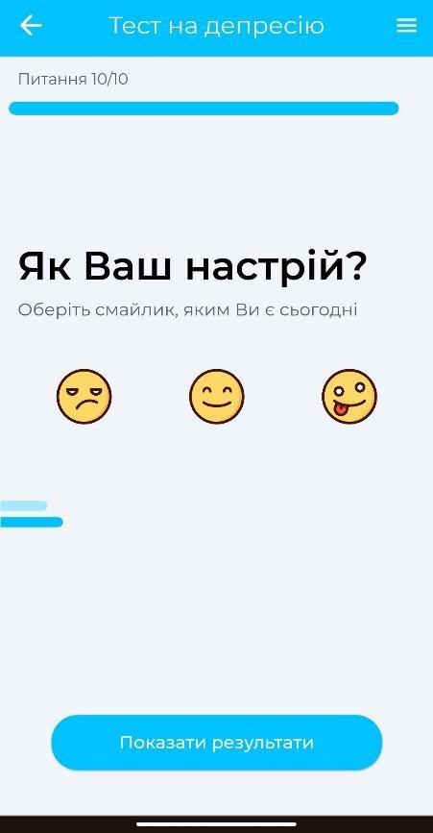
Рисунок 3.45 – Проходження тестування на депресію

Після проходження тестування, можна проглянути свої результати, щодо рівня депресії, показниками від 5-20.
Від 5 - 9 набраних балів це означає, що користувач має легку депресію: рекомендується продовжувати стежити за своїм психічним здоров'ям [43].
Від 10 - 14 набраних балів це означає, що користувач має помірну депресію: рекомендується якомога швидше звернутися за професійною допомогою. Також можна отримати користь від психотерапії, фармакологічного втручання або їх комбінації [43].
Від 15 - 20 набраних балів це означає, користувач має сильну депресію: рекомендується негайно звернутися за професійною допомогою[43]. Ці дані видно, з рис. 3.46:

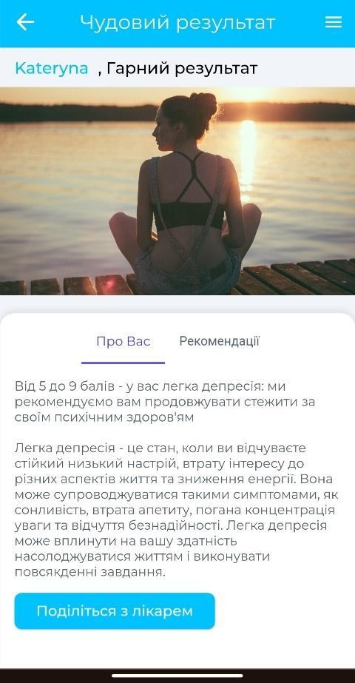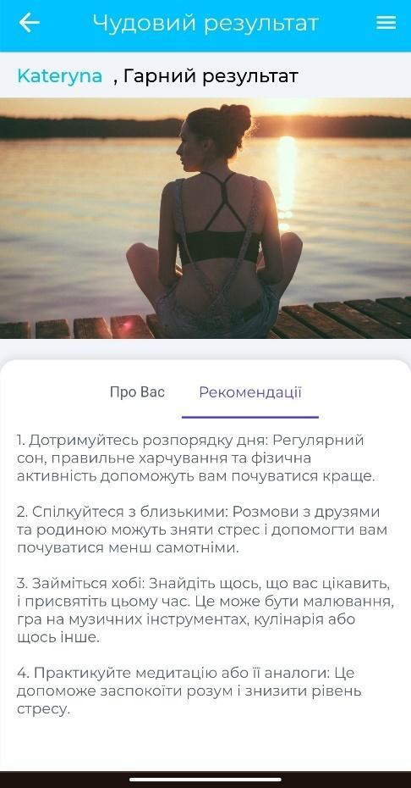
Рисунок 3.46 – Результати та рекомендації після тестування

Також, користувачу рекомендується пройти курс по підвищенню своєї самооцінки, що зображено на рис. 3.47. Це робиться задля того, щоб користувач міг впевнено себе почувати в різних випадках, які в житті трапляються, та навіть задля того, аби удосконалити своє життя, зробити його більш впевненим. Та також просто для самого себе, адже мати гарну самооцінку - це чудово:

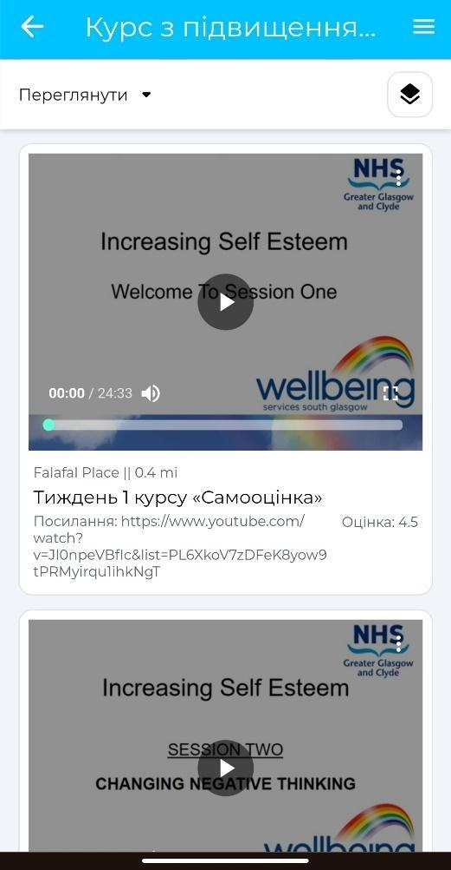
Рисунок 3.47 – Курс для підвищення самооцінки
Наступним кроком, користувач може прочитати книги про самопізнання, та саме про те, як опанувати стрес, негативні емоції, про депресію, як її правильно подолати, та також про людську психологію.
У даній збірці знижок, які наведені на рис. 3.48 , зібрані найпопулярніші книги, які використовуються в якості дослідження самого себе, як побороти страх, як покращувати себе у будь-яких планах, про депресію, як боротись з таким станом, як запобігти виникненню такого стану і тому подібне :

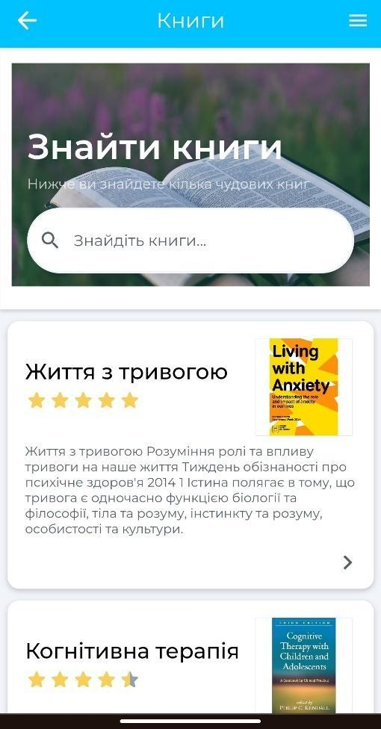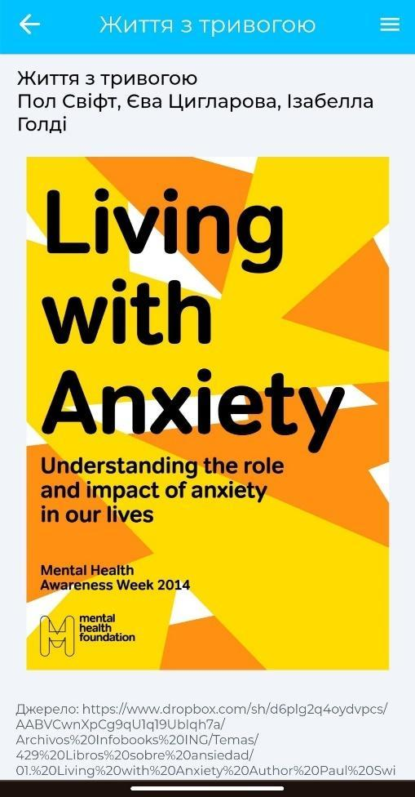
Рисунок 3.48 – Міні-бібліотека

Також, користувач може переглядати свій звіт, щодо загального здоров’я, загальні показники стресу і тд. Тобто, протягом всього часу, який користувач веде свій моніторинг ЧСС, тестів на депресію і взаємодію різних компонентів додатку, можна зробити ось таку загальну статистику по всьому здоров’ю людини, тобто по таким аспектам як рівень стресу, відповідно до статистики про частоту серцевих скорочень, рівень настрою користувача, відповідно до тестування його, та також персональні рекомендації, що варто зробити даному користувачеві, щоб покращити його стан, настрій, додати впевненості у собі та сприяти гарному настрою, всі дані зображено на рис. 3.49:

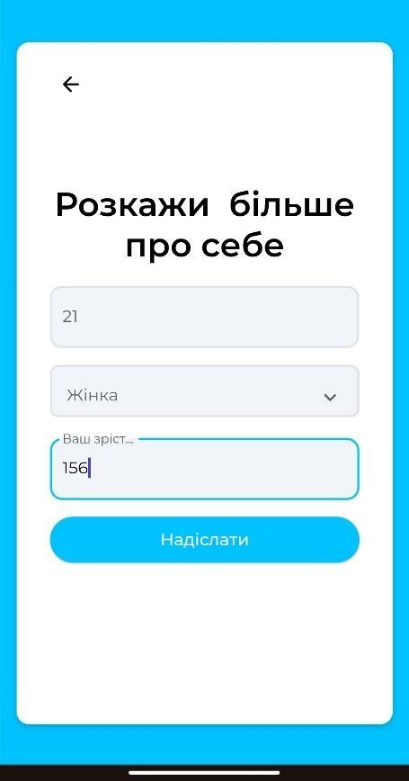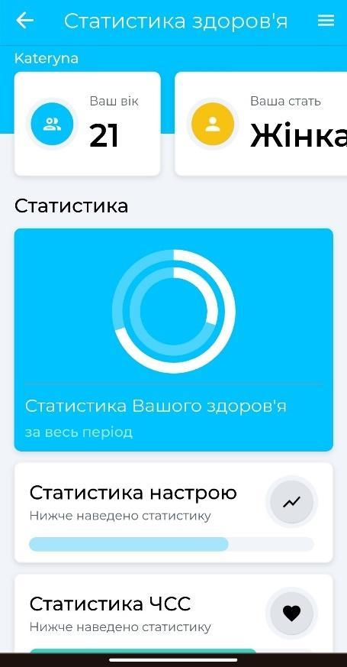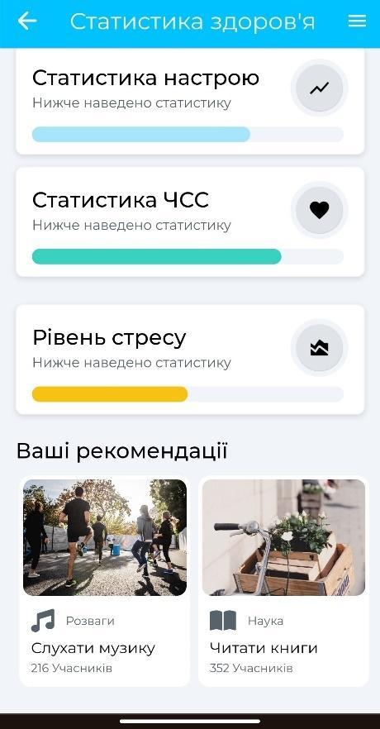
Рисунок 3.49 – Вікна для статистики ментального здоров'я

3.5. Записи в базі даних

Так як за базу даних було обрано саме хмарну, тому можна детально показати на рис. 3.50 , які записи у ній уже містяться про користувачів.

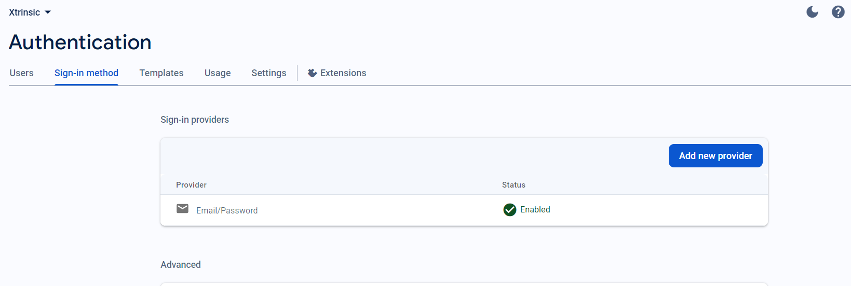
Рисунок 3.50 – Додано автентифікацію
Отже, спершу, методом автентифікації користувачів обирались саме email та password. Це найуніверсальніший метод для реєстрації в мобільному додатку. Адже, автентифікація користувачів є надзвичайно важливою складовою мобільного додатку.
Далі, показуються записи, які наведені на рис. 3.51, які уже були до цього створені, та даний обліковий запис, який був створений, при реєстрації:

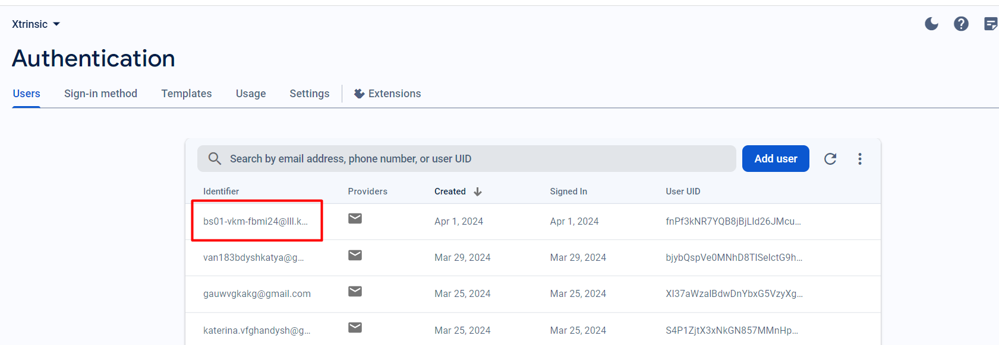
Рисунок 3.51 – Обліковий запис

Також, щоб було цікавіше спостерігати за діями, за статистиками користувачів, було додано до бази даних ще й Google Analytics. Це дуже потужний інструмент для відстежень будь-яких дій користувачів, скільки часу в середньому вони проводять в додатку і тд, як це видно на рис. 3.52 – рис. 3.53:

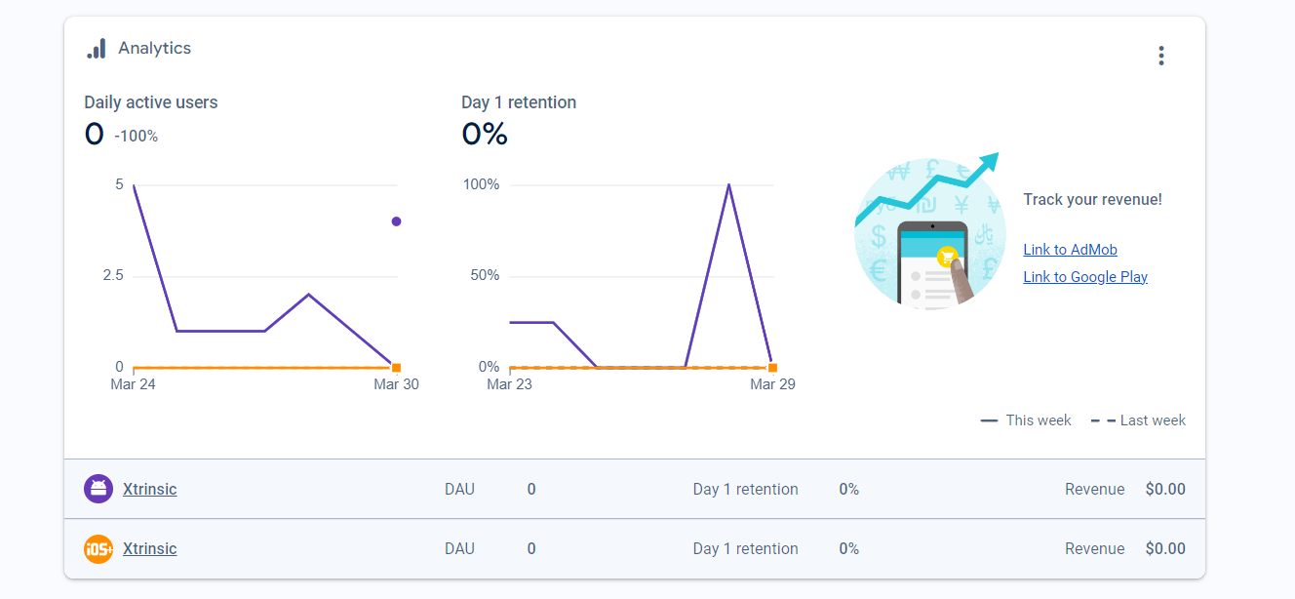
Рисунок 3.52 – Статистика користування додатком
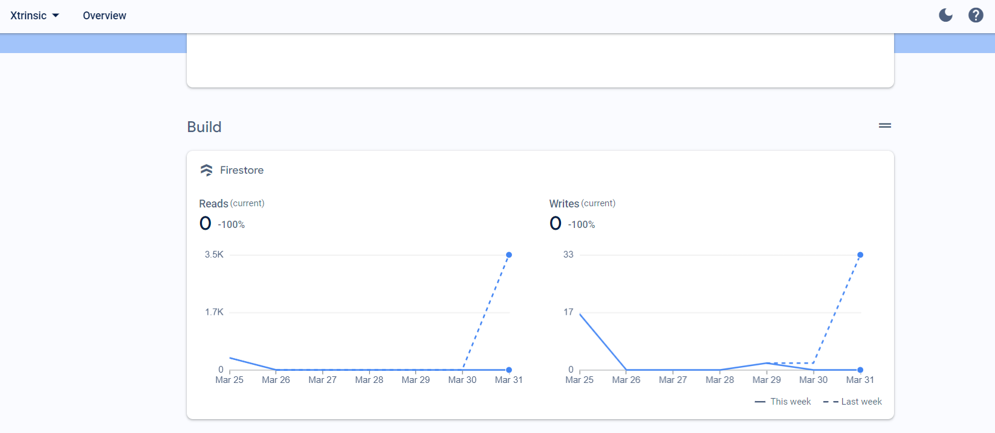
Рисунок 3.53 – Статистика користування додатком

Далі, продемонстровано на рис 3.54 записи, які вже створені, на даний момент, у колекції rate:

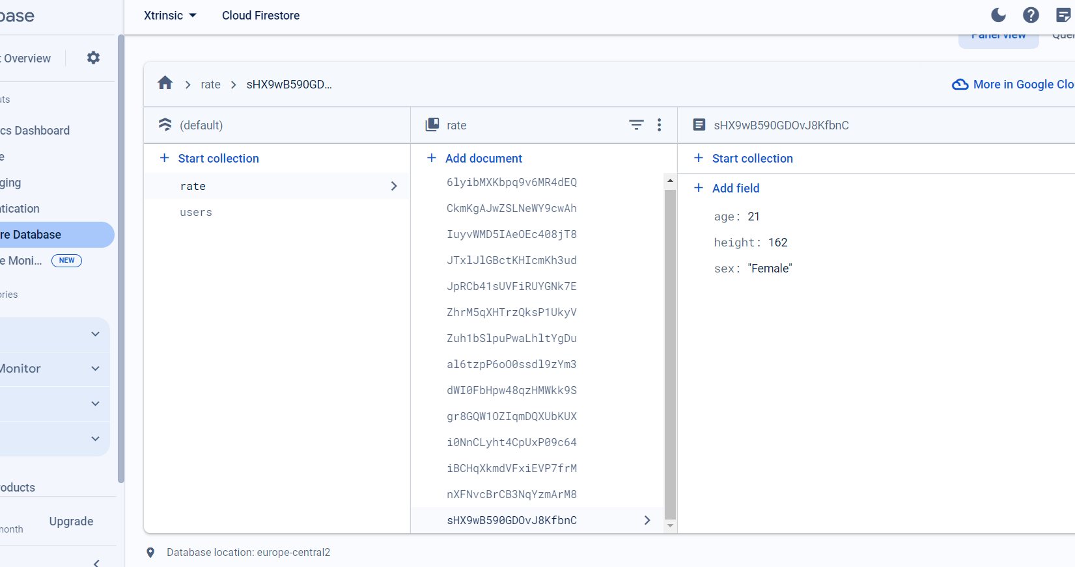
Рисунок 3.54 – Записи в колекції rate

Далі, зображуються записи, які уже були створені, на даний момент, у колекції users, що зображені на рис. 3.55.

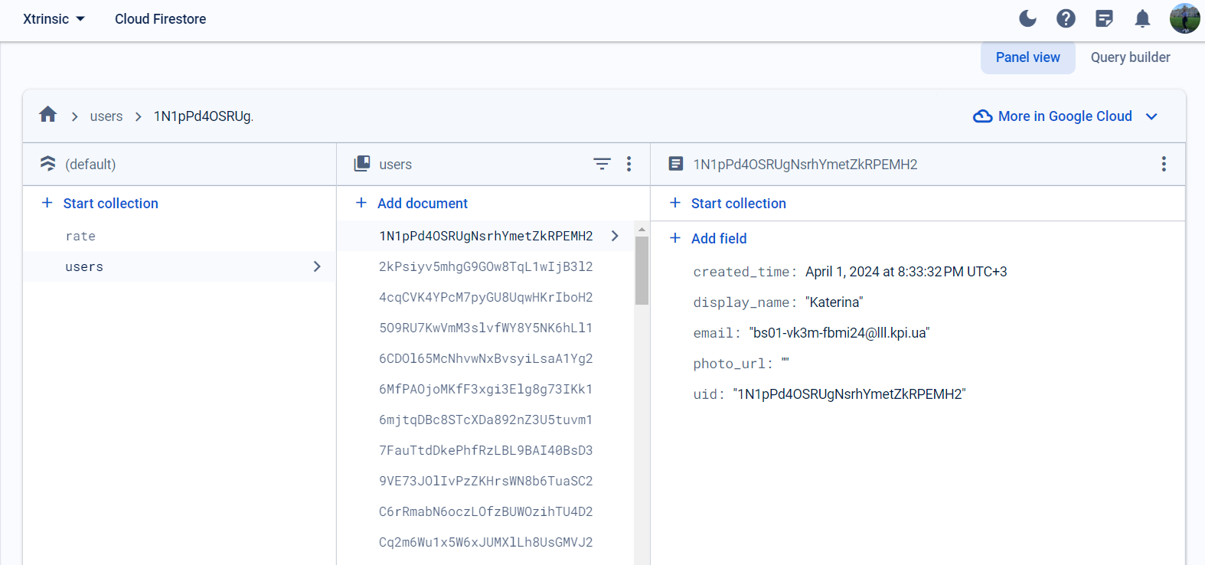

Рисунок 3.55 – Записи в колекції users

3.6. Захист інформації
3.6.1. Шифрування даних
Шифрування даних - це такий процес, який забезпечує конфіденційність, цілісність даних, що мають зберігатись та передаватись у той, чи інший додаток.
Тобто, у даному мобільному додатку про моніторинг ментального здоров’я, всі конфіденційні дані користувачів, наприклад паролі, шифруються та зберігаються у базі даних Firebase.
3.6.2. Автентифікація
Автентифікація - це такий процес, який здійснює ідентифікацію та перевірку особи користувача, який намагається потрапити в той, чи інший додаток, чи сайт.
Автентифікація користувачів у БД Firebase, та доступ до даних користувачів, достатньо строго контролюється через різноманітні правила безпеки бази даних та правил доступу Firebase. Тому, виходячи з цього, лише певні авторизовані компоненти у мобільному додатку мають доступ до даних користувачів.
3.6.3. Захист передачі даних
Для того, щоб був досить надійний захист передачі даних між даним додатком та потрібними серверами Firebase, використовується надійний протокол HTTPS. Тобто, це значить, що всі можливі з’єднання завжди перевіряються на наявність SSL-сертифікатів, щоб запобігти різним атакам.
Також можна додати, що під час встановлення з’єднання, даний додаток перевіряє дійсність SSL-сертифікатів.

3.7. Розрахунок економічного ефекту за темою дипломної роботи

Отже, у даному розділі було проведено ФВА даного програмного продукту, який був створений для контролю та покращення ментального здоров’я користувачів.
Отже, далі я представляю реалізацію найголовніших функцій мого додатку саме у морфологічній карті, яку представляю на рис. 3.56.

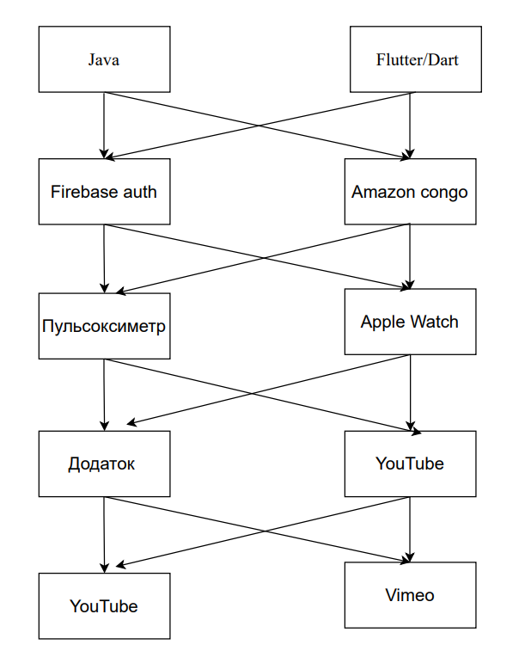
Рисунок 3.56 – Морфологічна карта
Наступним кроком є визначення варіантів реалізації мобільного додатку, задля того, аби визначити найбільш ефективний економічний варіант реалізації. Отже, розглядаються такі варіанти реалізації:
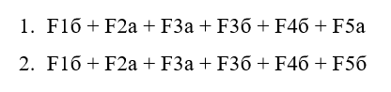
Далі, визначаються рівні якості отриманих варіантів:
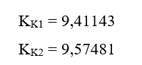
Тому проаналізувавши результати, можна сказати, що найкращим являється 2 варіант, з таким коефіцієнтом технічного рівня, як 9,57481
Наступним кроком, після визначення кращого варіанту, були проведені розрахунки вартості даного мобільного додатку, також у дану суму входить річне використання Firebase:
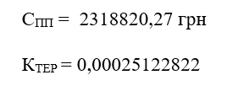
Отже, проаналізований найкращий результат має такі варіанти:
- Використання мови програмування Flutter/Dart (F1б) через її більшу гнучкість під час створення додатку.
- Авторизація користувачів за допомогою готового рішення Firebase auth (F2a) для спрощення реалізації.
- Інтеграція як пульсоксиметра (F3a), так і Apple Watch (F3б) для відстеження пульсу, забезпечуючи високу точність.
- Використання YouTube (F4б) для інтерактивних вправ зі зняття стресу.
- Хостинг аудіо/відео на платформі Vimeo (F5б).

Висновок до розділу 3

Під час практичної частини роботи було створено та протестовано мобільний додаток для контролю та покращення ментального здоров’я. Було реалізовано все на мові програмування Dart, Flutter. Використовувала для загальної статистики додатку - Google Analytics. Набула практичних навичок по створенню БД в хмарному середовищі Firebase. Було створено 2 колекції, для запису реєстраційних даних користувача та додаткових даних, для створення загальної статистики по конкретному користувача даного мобільного додатку. Були розглянуті питання по захисту інформації додатку про контроль та покращення ментального здоров’я. Через комплексний підхід до такого питання, яке охоплює захист даних користувачів, безпечність Firebase, безпеку мобільного додатку, забезпечується серйозний рівень конфіденційності та цілісності даних користувачів мобільного додатку
Також було розглянуто питання реалізації економічної частини мобільного додатку. Вибір оптимальних та найкращих засобів реалізації.
Також, у даному розділі було створено різні діаграми, наприклад, діаграма кооперацій, діаграма станів, діаграма компонентів, діаграма використання і тд. Було виокремлено переваги та недоліки використання різних засобів та інструментів для реалізації мобільного додатку.

ЗАГАЛЬНІ ВИСНОВКИ

Результати роботи
В даній роботі були розглянуті різноманітні методи створення якісних мобільних додатків. Обрано найкращі методи для його реалізації.
Було проаналізовано різноманітні джерела, проблеми що стосується ментального здоров’я, психологічних станів, та їх терапії. Тому, я дійшла до основного висновку, що потрібно вчасно звертатись до відповідних фахівців, які допоможуть подолати різні психологічні, ментальні проблеми та здійснити їх належну терапію.
Було розглянуто та вивчено сучасні технології, для створення мобільних додатків. Зокрема об’єктно-орієнтована мова програмування Dart, фреймворк Flutter, мова програмування Java, об’єктно-орієнтована мова програмування Kotlin, хмарна база даних Firebase, також використала в додатку пряму аналітику від Google, тобто Google Analytics.
Мобільний додаток має різноманітний функціонал, що допоможе користувачу покращити ментальне здоров’я, виявити певні проблеми, які має конкретний користувач, та посприяти їх вирішенню. Отже, даний додаток має такий функціонал, як: реєстрацію або вхід в додаток, у випадку, коли користувач, забув пароль, його можна відновити за допомогою електронної пошти, яку користувач раніше зареєстрував. Після того, як користувач здійснив реєстрацію, потрібно обрати пристрій, який буде зчитувати ЧСС людини в певний час, і вносити його до статистики, а вже дані цієї статистики, користувач може поширити своєму лікарю. Далі, користувач може обирати, що йому б хотілось зробити, наприклад, слухати музику, відповідно до його стану, або для покращення сну, або для зменшення стресу, медитації та інше. Далі можна також почитати книги, у яких досліджується питання стресу, депресії, страху і тд, потім можна пройти курс по підвищенню загальної самооцінки користувача. Потім користувач може зробити вправи, на покращення дихання, йогу, пілатес, і тому подібне.
Також були створені різного типу діаграми, задля того, аби краще зрозуміти, як потрібно проектувати мобільний додаток, наприклад це діаграма компонентів, діаграма використання, діаграма кооперацій і тому подібне.

Обговорення результатів роботи
Створений програмний продукт, такий як мобільний додаток для контролю та покращення ментального здоров’я. Який створювався для таких людей, які прагнуть змінити та покращити своє ментальне становище конкретної людини, підвищити продуктивність свого організму, завдяки певним вправам, прослуховуванням музики і тд, підвищити свій рівень самооцінки, що не менш важливе для будь-якої особистості. Побути разом зі своїми емоціями.

Висновки
Дана робота націлена на моніторинг зального ментального стану користувачів. Вона в себе включає відстеження ЧСС людини, створення відповідних графіків, слухання музики та виконання вправ на зниження стресу, покращення загального стану людини. Дослідження різних станів людини, щодо прикладу, про стрес, депресію, за допомогою читання різноманітних книг. Пройшовши тест на рівень депресії, відповідно користувач може точно дізнатися свій стан, у якому він наразі перебуває.

СПИСОК ВИКОРИСТАНИХ ДЖЕРЕЛ

- Bakker, D., Kazantzis, N., Rickwood, D., & Rickard, N. (2016). Mental health smartphone apps: review and evidence-based recommendations for future developments. JMIR Mental Health, 3(1), e7. https://doi.org/10.2196/mental.4984
- Teichert, M., Shehu, I., & von Bastian, C. C. (2020). Cognitive mobile games: An opportunity for cognitive training in the modern digital world.
- Bakker, D., Kazantzis, N., Rickwood, D., & Rickard, N. (2018). A study of engagement in a mental health intervention for metaphysical distress, facilitated by mobile phones. Journal of Medical Internet Research
- Larsen, M. E., Huckvale, K., Nicholas, J., Torous, J., Birrell, L., Li, E., & Reda, B. (2019). Using science to sell apps: Evaluation of mental health app store quality claims. NPJ Digital Medicine, 2(1), 18.
- BetterMe Review: What You Need to Know About This Fitness App [Електронний ресурс] // Hello! Magazine. - Режим доступу: https://www.hellomagazine.com/healthandbeauty/health-and-fitness/506854/betterme-review-fitness-app/
- My Possible Self App Version 1.14 Out Now! [Електронний ресурс] // My Possible Self Blog. - Режим доступу: https://www.mypossibleself.com/blog/my-possible-self-app-version-1-14-out-now/
- VOS.Health [Електронний ресурс]. - Режим доступу: https://vos.health/en/
- UpLife [Електронний ресурс]. - Режим доступу: https://www.uplife.app/
- НАКАЗ Про затвердження порядків надання домедичної допомоги особам при невідкладних станах [Електронний ресурс] // МІНІСТЕРСТВО ОХОРОНИ ЗДОРОВ’Я УКРАЇНИ. – 2022. – Режим доступу до ресурсу: https://smu.dsp.gov.ua/news/shcho-take-mentalne-zdorov-ia-ta-iak-pro-noho-dbaty/
- Дослідження «Gradus Research»: Ментальне здоров'я та ставлення українців до психологічної допомоги під час війни, жовтень 2023 [Електронний ресурс] // ВВС News Україна. – Режим доступу: https://bbu.org.ua/doslidzhennya-gradus-research-mentalne-zdorov-ya-ta-stavlennya-ukrainciv-do-psihologichnoi-dopomogi-pid-chas-viini-zhovten-2023/
- How to Choose the Right Postgraduate Course in Mental Health [Електронний ресурс] // Toon Stream. - Режим доступу: https://toonstream.org/how-to-choose-the-right-postgraduate-course-in-mental-health/
- Як зберегти ментальне здоров'я під час війни: поради експертів [Електронний ресурс] // Mind.ua. – Режим доступу: https://mind.ua/publications/20267205-yak-zberegti-mentalne-zdorov-ya-pid-chas-vijni-poradi-ekspertiv
- Стартувала Всеукраїнська програма ментального здоров'я "Ти - як" [Електронний ресурс] // Український фонд громадського здоров'я. – Режим доступу: https://www.phc.org.ua/news/startuvala-vseukrainska-programa-mentalnogo-zdorovya-ti-yak-instrumenti-dlya-samodopomogi-ta
- Депресія серйозніше, ніж ми звикли думати [Електронний ресурс] // Міністерство охорони здоров'я України. – Режим доступу: https://moz.gov.ua/article/health/depresija-serjoznishe-nizh-mi-zvikli-dumati
- Управління стресом, розвиток стресостійкості [Електронний ресурс] // Qala: Робота з клієнтами. Посібник. – Режим доступу: https://qala-project-2.gitbook.io/robota-z-kl-ntami-pos-bnik/5.-skladni-situaciyi-ta-nestandartni-osoblivi-vipadki/5.1.-zagalni-nastanovi/5.1.3.-upravlinnya-stresom-rozvitok-stresostiikosti
- Депресія [Електронний ресурс] // Всесвітня організація охорони здоров'я. – Режим доступу: https://www.who.int/news-room/fact-sheets/detail/depression\
- The Figma Rebrand [Електронний ресурс] // Beautiful.ai Blog. – Режим доступу: https://www.beautiful.ai/blog/the-figma-rebrand
- The Figma WordPress Design Library [Електронний ресурс] // BigLinden. – Режим доступу: https://biglinden.com/the-figma-wordpress-design-library/
- Avada Media [Електронний ресурс]. – Режим доступу: https://avada-media.ua/ua/services/flutter/
- The Hard Truth About Flutter: Big Tech Companies Rarely Use It [Електронний ресурс] // StackAdemic Blog. – Режим доступу: https://blog.stackademic.com/the-hard-truth-about-flutter-big-tech-companies-rarely-use-it-d6dbed34f35f
- Flutter та його особливості? [Електронний ресурс] // Spacelab. – Режим доступу: https://spacelab.ua/articles/kakoy-yazyk-ispolzuyet-flutter-i-chto-v-nem-osobennogo/
- За що ми любимо Dart – головну та єдину мову створення додатків на Flutter [Електронний ресурс] // HighLoad. – Режим доступу: https://highload.today/uk/blogs/za-shho-my-lyubymo-dart-golovnu-ta-yedynu-movu-stvorennya-dodatkiv-na-flutter/
- Features of the Google Dart 2.5 SDK [Електронний ресурс] // Skywell Software Blog. – Режим доступу: https://skywell.software/blog/features-of-the-google-dart-2-5-sdk/
- Java (programming language) [Електронний ресурс] // Wikipedia. – Режим доступу: https://en.wikipedia.org/wiki/Java_(programming_language)
- Що таке JavaScript? [Електронний ресурс] // Cases.media. – Режим доступу: https://cases.media/article/sho-take-javascript
- Hire Dedicated JavaScript Developers [Електронний ресурс] // WhiteLabelCoders. – Режим доступу: https://whitelabelcoders.com/it-staff-augumentation/hire-dedicated-javascript-developers/
- 11 Benefits of Using Firebase for an App Development Project [Електронний ресурс] // FoxDeveloper Blog. – Режим доступу: https://www.foxdeveloper.com/11-benefits-of-using-firebase-for-an-app-development-project/
- Android [Електронний ресурс] // BotClassic Blog. – Режим доступу: https://blog.botclassic.com/category/android
- Якою має бути частота серцевих скорочень у здорової людини [Електронний ресурс] // Аптека ДС. – Режим доступу: https://apteka-ds.com.ua/blog-item/yakoiu-maie-buty-chastota-sertsevykh-skorochen-u-zdorovoi-liudyny
- Ментальне здоров'я [Електронний ресурс] // Вікіпедія. – Режим доступу: https://uk.wikipedia.org/wiki/Ментальне_здоров'я
- Корольова В.О. Дослідження технології розробки мобільних додатків Flutter // Вісник Харківського національного університету імені В.Н. Каразіна. Серія: Математичне моделювання. Інформаційні технології. Автоматизовані системи управління. – 2022. – Вип. 52. – С. 82-91.
- Малишева К.О. Крос-платформна розробка мобільних додатків з використанням фреймворку Flutter // Вісник Харківського національного університету імені В.Н. Каразіна. Серія: Математичне моделювання. Інформаційні технології. Автоматизовані системи управління. – 2020. – Вип. 48. – С. 92-101.
- Войцехівська О.В. Психологічна стійкість особистості в умовах війни // Вісник Національного університету "Львівська політехніка". Серія: Юридичні науки. – 2022. – Т. 9, № 2. – С. 139-146.
- Розенко К.М. Технологія розробки крос-платформних мобільних додатків з використанням Flutter // Збірник наукових праць Дніпровського національного університету імені Олеся Гончара. – 2021. – № 3. – С. 67-75.
- Корольова В.О. Дослідження технології розробки мобільних додатків Flutter // Вісник Харківського національного університету імені В.Н. Каразіна. Серія: Математичне моделювання. Інформаційні технології. Автоматизовані системи управління. – 2022. – Вип. 52. – С. 82-91.
- Петренко О.В. Вплив війни на психічне здоров'я населення: аналіз та рекомендації // Український психологічний журнал. - 2023. - № 2. - С. 117-128.
- Іванова Т.В. Розробка мобільних додатків на Flutter: практичний посібник. - К.: КПІ ім. Ігоря Сікорського, 2022. - 192 с.
- Скрипник Л.В. Подолання наслідків психологічної травми в умовах війни // Психологія і особистість. - 2023. - №1(25). - С. 41-53.
- Богдан Є.В., Нікітчук А.О. Основи розробки мобільних додатків з використанням Flutter та Firebase // Наукові праці Кам'янець-Подільського національного університету імені Івана Огієнка. Серія: Інформаційні технології. - 2021. - Вип. 18. - С. 6-17.
- Панок В.Г. Психологічна служба України в умовах війни: виклики та перспективи // Практична психологія та соціальна робота. - 2022. - №11. - С. 3-8.
- Кириченко К.І. Мобільна крос-платформна розробка з Flutter: навч. посібник. - Харків: ХНУ імені В.Н. Каразіна, 2021. - 136 с.
- Всеукраїнська програма ментального здоров'я "Ти - як" за ініціативою Олени Зеленської [Електронний ресурс] // Васищевська гімназія. – Режим доступу: https://vasischevo.pmsd.org.ua/novyny/vseukrayinska-programa-mentalnogo-zdorov-ya-ty-yak-za-initsiatyvoyu-oleny-zelenskoyi/
- Тест на депресію [Електронний ресурс] // Samopomich. - Режим доступу: https://www.samopomi.ch/get-tested/despression-test-phq-9

Консультантом не може бути зазначено керівника МД.
не пізніше ніж за 5 днів до затвердженої дати захисту ДР в ЕК

